CADDE 4.0

ID識別・認証・認可機能

開発方針書（ホワイトペーパー）

2022年9月30日

作成者：　SIP分野間データ連携基盤　合同コンソーシアム



© NATIONAL INSTITUTE OF INFORMATICS, © 2022 NTT DATA Corporation, © JIP Techno Science Corporation　All rights reserved.

© Hitachi, Ltd. 2022 , © SB Technology Corp., © The University of Tokyo , © NEC Corporation 2022 , Copyright 2022 FUJITSU LIMITED. All rights reserved.

変更来歴

|  |  |  |  |
| --- | --- | --- | --- |
| # | 版数 | 発行年月日 | 変更内容 |
| 1 | 初版 | 2022/3/25 | 新規作成 |
| 2 | CADDE 4.0版 | 2022/9/30 | CADDE4.0基本仕様書（含、認証認可仕様書）の内容反映 |
|  |  |  |  |

目次

1. 開発スコープ・要求定義 1

1.1. CADDE ID識別・認証・認可の開発スコープ 2

1.1.1. 分野間のデータ流通を実現する基盤：CADDE（ジャッデ）構想 2

1.1.2. データ利用に係る契約類型とCADDEにおける開発スコープ 3

1.1.3. データ交換対象の類型とCADDEにおける開発スコープ 5

1.1.4. データ利用におけるプロセスとCADDEにおける開発スコープ 8

1.1.5. データ取引システムモデルの類型とCADDEにおける開発スコープ 8

1.2. CADDE ID識別・認証・認可の要件 11

1.2.1. CADDEのデータ連携モデル 11

1.2.2. エンティティViewpointでの動作概要と識別・認証・認可要件 12

1.2.3. システムViewpointでの動作概要と識別・認証・認可要件 15

1.2.4. CADDEシステム観点の全体と識別・認証・認可要件 19

2. データ流通システムで採用する 識別子(ID)・認証・認可の関連規格と CADDEの認証・認可処理方式 21

2.1. 主体・識別子(ID)・TLSセキュア通信・認証連携の技術紹介 22

2.1.1. データ流通システムにおける主体・自己像・主体の属性について 22

2.1.2. アイデンティティプロバイダ（IdP）と認証連携について（OAuth、OpenID Connect） 26

2.1.3. TLSセキュア通信とTLS認証局について 27

2.1.4. 認可管理について 29

2.2. CADDEシステムのTLS採用した２社間セキュア通信方式 31

2.2.1. CADDEシステムにおけるTLS認証局と信頼のあるメンバ間のネット環境の実現 31

2.2.2. CADDEシステムのTLS認証局と信頼のあるメンバ間のネット環境の実現 32

2.2.3. CADDE TLS認証局とTLSセキュア通信の処理シーケンス 33

2.3. CADDEシステムの識別子(ID)と登録処理 34

2.3.1. CADDEシステムで利用される主体とその識別子（ID） 34

2.3.2. CADDEにおける識別されるIDとその管理 35

2.3.3. CADDEユーザID の登録審査と審査レベル 35

2.4. CADDEシステムのユーザID認証方式と認証連携方式 37

2.4.1. CADDE 認証機能(IdP)とユーザID認証方式 37

2.4.2. CADDEにおけるIdPにおけるユーザ登録管理 38

2.4.3. CADDE認証機能(IdP)で発行した利用者トークン・認証トークンによるトークン認証連携方式 38

2.5. CADDEシステムの認可管理とアクセス制御方式 41

2.5.1. CADDE 認可管理について 41

2.5.2. CADDEにおける認証・認可連携の処理シーケンス 41

2.5.3. 認可機能と認可の設定 43

2.5.4. CADDEコネクタのデータ取得方式と認可機能と連携した認可処理方式 46

2.6. CADDEにおける履歴記録と来歴管理サービス 48

2.7. CADDEシステムの外部IdP連携の認証連携方式 49

2.7.1. 他のIdPとの連携 49

2.7.2. 外部IdP連携の特徴 49

2.7.3. CADDEにおけるID管理・認証サービス連携（ID連携）全体の流れ 50

2.7.4. 他のIdPとの信頼関係の構築 51

2.7.5. 他のIdPのIDとCADDEのIdPのIDの紐づけ（オフライン） 52

2.7.6. 他のIdPの事例（GビズID（IdP）） 53

3. データ取引システムモデル別の ID認証/認可の実装方式 55

3.1. データ取引システムモデル 56

3.1.1. データ取引システムモデルの類型 56

3.1.2. （A）オープンデータ[一般公開データ：識別不要/契約不要] 57

3.1.3. （B）一般公開データ（メンバ間）[一般公開データ：識別要/契約不要] 58

3.1.4. （C）限定提供データ（契約無）[限定提供データ：識別要/契約不要] 59

3.1.5. （D-1）限定提供データ（契約有）[限定提供データ：識別要/契約要（3者モデル）] 60

3.2. データ取引システムモデル別のCADDE　ID認証・認可処理方式 61

3.2.1. （A）オープンデータ[一般公開データ：識別不要/契約不要] 処理方式 61

3.2.2. （B）一般公開データ（メンバ間）[一般公開データ：識別要/契約不要] 処理方式 62

3.2.3. （C）限定提供データ（契約無）[限定提供データ：識別要/契約不要] 処理方式 63

3.2.4. （D-1）限定提供データ（契約有）[限定提供データ：識別要/契約要（3者モデル）] 処理方式 64

4. 付録 66

4.1. 用語一覧 67

# 開発スコープ・要求定義

## CADDE ID識別・認証・認可の開発スコープ

本書は、分野間のデータ流通を実現する基盤「SIP分野間データ連携基盤CADDE（ジャッデ）4.0」に関するID識別・認証・認可機能の開発範囲とその実装方式を示す資料です。

### 分野間のデータ流通を実現する基盤：CADDE（ジャッデ）構想

本項では、分野間のデータ流通を実現する基盤CADDEの構想を示します。

データは組織内・業界内に秘蔵されており、他分野のデータの存在を知ることさえ困難であるというのが、現在の状況です。分野を超えて安心してデータを取得・活用できるようになることで、既存のサービスが高度化するだけでなく、新しいサービスの創出を促進することが可能となります。CADDEは、分野を超えたデータ連携の仕組みを提供します。各企業や分野毎データ連携基盤を横断的かつ安全に接続するため、CADDEでは「発見」、「契約」、「安全に取得・活用」の共通機能を提供します。

図 1‑1に示すように、企業内や交通や防災など分野毎データ連携基盤では、企業内や分野内で生成されるデータを収集・蓄積し、分野内のサービスに利用されていますが、個別の組織や分野（業界）に閉じたデータ活用にとどまっているのが現状です。このような状況を改善するべく、企業内や分野内に留置されているデータを、より広い分野に拡げて活用したいというニーズは従来からありますが、異なる分野間のデータ連携には、関連する機能の開発、利用条件の調整など、コストと時間が多くかかります。CADDEでは、これらの課題を解決するための機能開発を実施しました。CADDEが提供する共通機能を、多くの分野毎基盤で利用することにより、データ提供者は他の多くの分野の利用者に自らのデータが発見・利用される機会が拡大し、新たなデータ利用者を得られます。また、データ利用者は、他の多くの分野のデータを検索し、取得するためのコストと時間を低減できます。

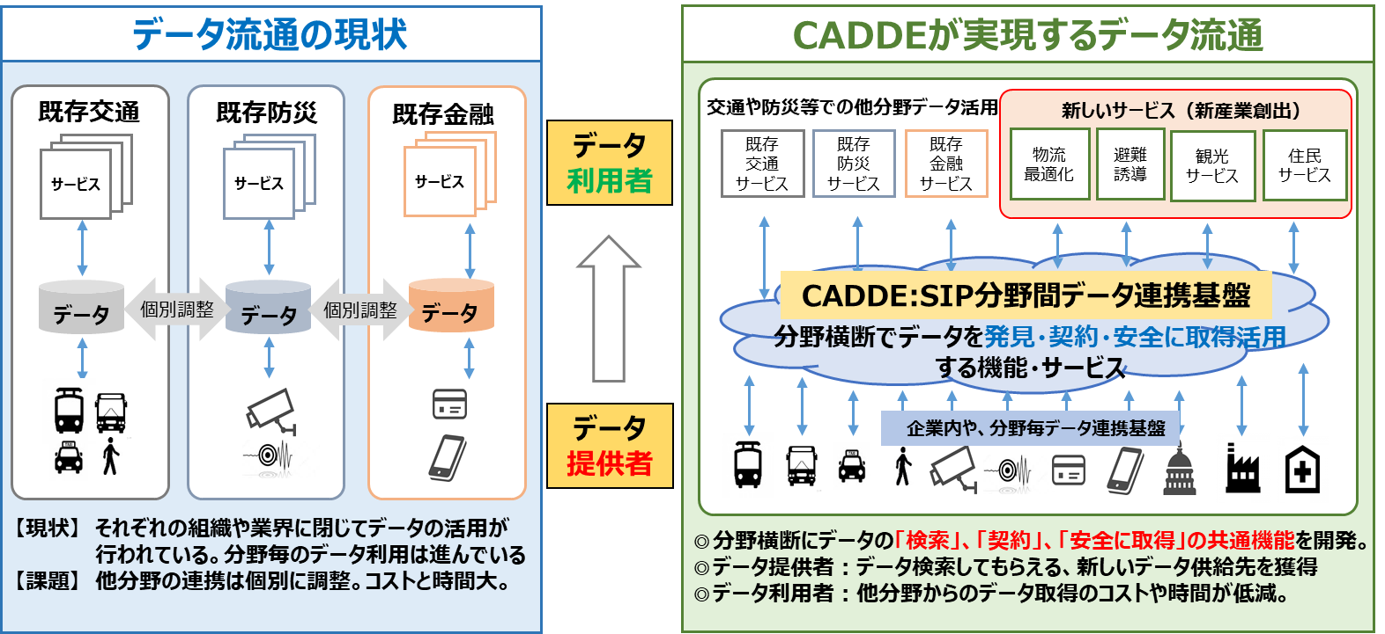

図 1‑1　CADDEの構想（現状課題と、CADDEが実現する世界）

図 1‑2に、データ流通・データ連携を実現するプロセスの全体像を示します。

CADDEは、データ提供者とデータ利用者の間の５つのプロセスを仲介する機能を実現します。

1. データ準備
2. データ利用企画
3. データ利用契約
4. データ利用
5. 来歴確認

その中核機能が、本資料で説明する「ID識別・認証・認可機能」です。

本書は、③データ利用契約、④データ利用、⑤来歴確認に関連する「契約締結」、「データ提供認可」、「認可と連携したデータ提供」、「交換来歴」及び「ユーザIDの管理と認証連携」を実現する「ID識別・認証・認可機能」の開発方針を示す資料です。

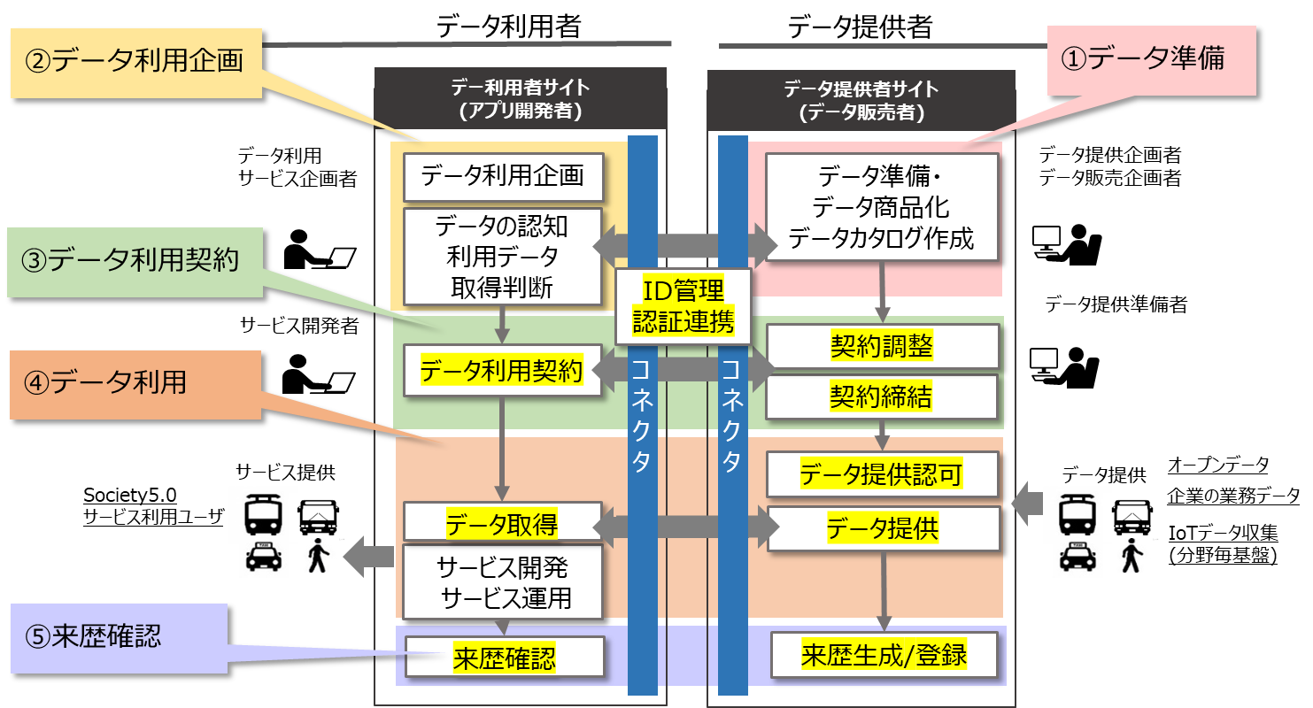

図 1‑2　 CADDEの構想（データ流通を実現するプロセス）

### データ利用に係る契約類型とCADDEにおける開発スコープ

本項では、CADDEにおける開発スコープとして、経産省が提示したデータ利用に係る契約類型を示し、その類型の中でCADDEが対応するものを示します。

図 1‑3に、「経済産業省　AI・データの利用に関する契約ガイドライン」(<https://www.meti.go.jp/press/2019/12/20191209001/20191209001.html>) に記載されているデータの利用に係る契約の類型を示します。この中で、CADDEにおける開発スコープとしては、データ利用者およびデータ提供者の当事者間でのデータ利用を行う「データ提供型」契約を対象とします。なお、「データ創出型」契約、及び「データ共用型（プラットフォーム型）」契約については、IT要件の検討からの議論が必要となるため、CADDEでは、除外します。

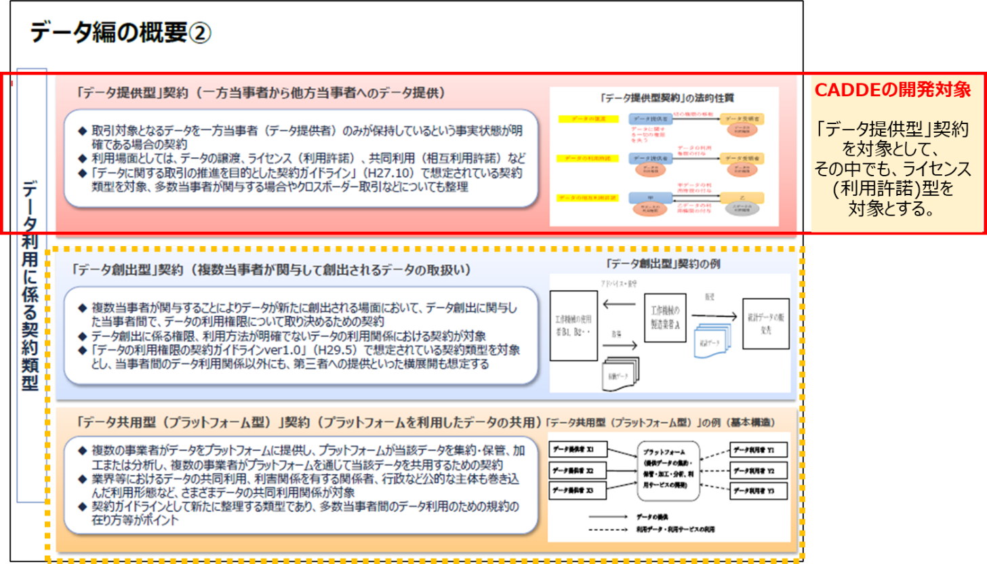

図 1‑3　データ利用に係る契約類型とCADDEにおける開発スコープ

CADDEでは、「データ提供型」契約を開発対象としますが、その契約類型も図 1‑4に示す3種類にさらに分かれます。データ提供のためのアクセス制御をITシステムの機能として実現することを目指すことから、ITシステムの機能で制御することが困難と考えられる「データの譲渡」および「データの相互利用許諾」の2類型については、CADDEの開発対象外とします。

以上より、CADDEでは、「データ提供型」契約の「データのライセンス（利用許諾）」を開発対象とします。データ提供者が、データを取得・利用する権利（データの利用権）をデータ利用者に許諾し、データの取得をシステムの機能によって認可する取得許可型の仕組みを実現します。

なお、今後データ利用者側で、CADDEとして認証されたデータ蓄積・加工等のツールを使うことを前提として、利用許諾した条件に基づくアクセス制御（取得後利用可能な日数制限など）が実現できるとするならば、強力なデータの利用制御が機能的に実現できることになります。今後、データの利用制御に機能に関する要望と、実現可能技術が確立した段階で開発対象とするかを判断することとし、現在はCADDEの開発対象外とします。さらに、利用許諾のうちITで利用制御ができない範囲（例えば、教育目的のみ利用可能など）も存在しますが、これも、CADDEの開発対象外とします。

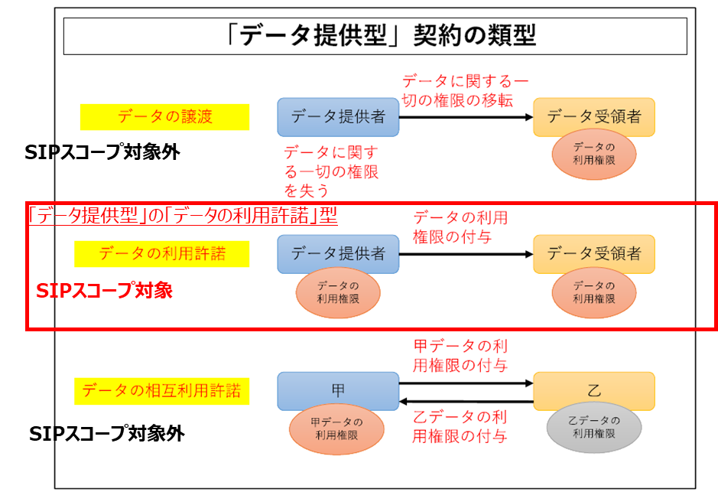

図 1‑4　データ提供型契約の類型

### データ交換対象の類型とCADDEにおける開発スコープ

本項では、データ交換対象の類型とCADDEにおける開発スコープについて示します。

CADDEは、データ提供型のライセンス（利用許諾）を開発対象とします。そのデータ提供の対象（契約対象）は、データセットのリソース（データ交換対象データやAPIで提供するデータ）とします。データセットとは、データリソースの論理的な集合です。データ記録システム上のディレクトリとファイルの関係に近い関係です。

CADDEでも、データカタログ項目仕様（別途、CADDE4.0データカタログ項目仕様やガイドライン参照）を規定しています。データカタログ（W3C　DCATの規定をCADDEでも採用）でもデータセットと配信という概念がでてきます。本資料のデータセットは同じ概念のものです。配信に相当するのが、データリソースや、データ提供APIとなります。

　図 1‑5に、データ交換対象の類型とCADDEにおける開発範囲のイメージを示します。

CADDEの開発スコープは、②の配信のファイル単位と③APIで指定するコンテキスト（NGSIの場合）の2種類となります。②配信のファイル単位は、契約対象がデータセットの配信のダウンロードURLとして表現されるものです。③APIで指定するコンテキスト単位は、NGSIサーバを対象としたデータ取得において、複数のパラメータで定義される特定の固定的なデータが対象となります。

他の類型である、①のデータセット単位（データセット内のすべてのファイル）、④利用API単位（REST API、NGSI　API）、⑤APIで指定するコンテキスト単位（検索式限定）および⑥その他については、CADDEの開発スコープ対象外としています。

なお、④利用API単位（REST API、NGSI　API）と⑤APIで指定するコンテキスト単位（検索式限定）の類型のようにREST APIで提供されるデータを開発スコープの対象とするか課題としてありますが、CADDEコネクタのデータ交換の実現性は高いものの、CADDEのデータカタログ上のURLの表現方法や、来歴管理の原本性が、APIでのデータ取得時の引数により変化するなど検討課題があるため、現在のCADDEの対象外としています。さらに、⑥その他として、【静的データ】・データファイルのレコード（行）単位　・データファイルのカラム（列）単位　・配信のファイル単位（回数限定（1回、N回）、サブスク（月単位など））【動的データ】・APIで指定するコンテキスト単位（動的データ）・カメラ ストリーミング・マルチメディア作品単位（電子書籍、映像作品）も、同様の課題があるため対象外としています。

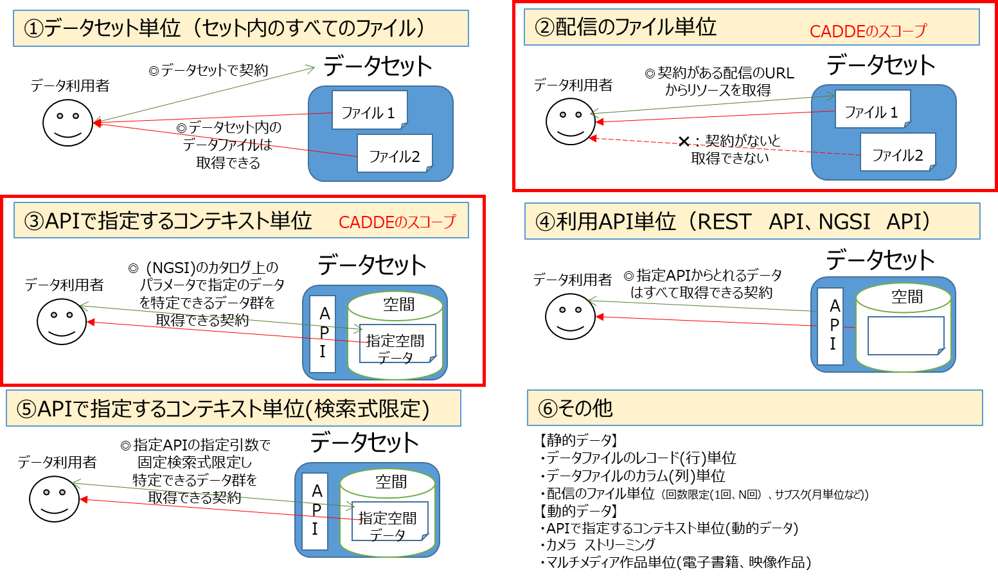

図 1‑5　データ交換対象の類型とCADDEにおける開発スコープ（対象データ）

上記の図で、利用許諾対象の類型図で説明しましたCADDEの開発対象と対象外を、表 1‑1に示します。

表 1‑1　データ交換対象の類型とCADDEにおける開発スコープ（対象データ）

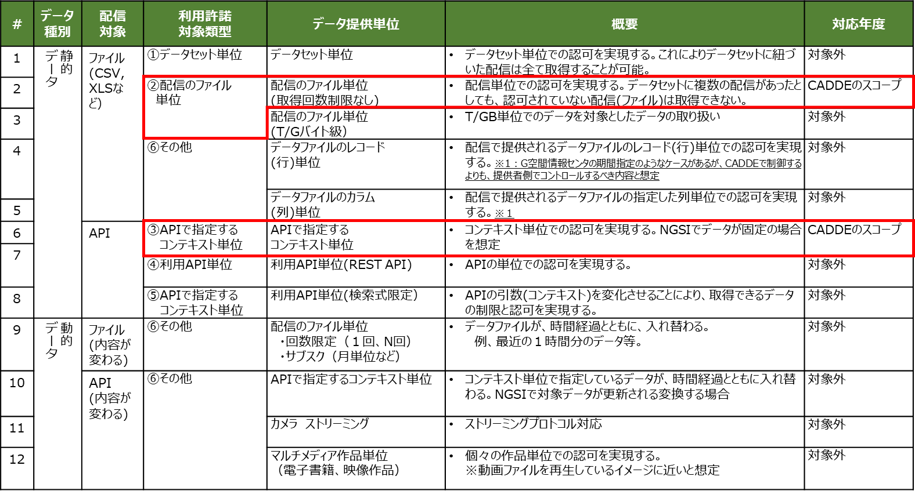

以下、表 1‑2に、リソース別（データ取得方法別）の課金モデル類型とCADDEの開発対象範囲を示します。

CADDEの開発対象は、ファイルやAPIで取得できる静的データとし、課金単位は、契約対象のファイル取得やAPI利用の権利に課金する考え方とします。静的なデータなので、何回取得してもデータの中身は変化しません。

なお、課金支払は、CADDEの検討スコープ外とし、データ取引市場や、相対取引における個別の通常の請求支払での対応を想定しています。その他の課金モデルの計画については未定です。

表 1‑2　データ交換対象の類型とCADDEにおける開発スコープ（課金関係）



### データ利用におけるプロセスとCADDEにおける開発スコープ

本項では、データ流通における、データ提供者とデータ利用者の双方で実施されるデータ利用プロセスを示します。

図 1‑6に、データ利用におけるプロセスとCADDEにおける開発スコープの全体像を示します。

CADDEでは、「①データカタログ作成ツール」や「②カタログ横断検索」、「③データカタログ詳細情報取得」、および「④データ交換」に関するオープンデータ等のデータ提供の利用制御を実施しないケースでも対応できる機能を、データの「発見」、「取得・活用」に関する機能として開発しました。

CADDE4.0では、「⑤ID申請・発行・IdP（認証）」、「⑥データ利用マッチング,契約,決済」、「⑦認可」、「⑧認可に基づくデータ交換制御」、「⑨来歴管理」に関するデータの利用条件への合意に基づくデータの利用制御を実現する機能を提供します。なお、「⑥データ利用マッチング,契約,決済」機能に関しては、既存のデータ取引市場サービスと連携することで実現します。



図 1‑6　データ利用におけるプロセスとCADDEにおける開発スコープ（提供機能）

### データ取引システムモデルの類型とCADDEにおける開発スコープ

本項では、データ流通のシステム形態を示します。CADDE ID識別・認証・認可機能の開発で想定した「データ取引システムモデルの類型」には、図 1‑7に示すように（A）～（D-2）の5種類が考えられます。

（A）～（D-1） をCADDEのスコープとします。

(D-2)は、実現要望がありますが、開発優先度から対象外としています。尚、(D-2) は、(C)を利用し個別に２者間契約のアプリを開発することで実現できます。

1. オープンデータ[一般公開データ：識別不要/契約不要]

データカタログを検索してみつけたオープンデータを、データ利用者コネクタで取得するモデルです。

1. 一般公開データ（メンバ間）[一般公開データ：識別要/契約不要]

データカタログを検索してみつけたオープンデータを、データ利用者コネクタからデータ提供者コネクタにデータ提供依頼して取得するモデルです。

1. 限定提供データ（契約無）[限定提供データ 識別要/契約不要]

　　　データカタログを検索してみつけた限定提供データ（オープンデータでない）の提供依頼を、データ利用者からデータ提供者に連絡し、認可設定してもらい、データ利用者コネクタからデータ提供者コネクタにデータ提供依頼して取得するモデルです。

(D-1） 限定提供データ（契約有）[限定提供データ：識別要/契約要（3者モデル）]

　限定提供データの取引契約を、データ取引市場で実施しデータ提供契約が実施され、提供データの認可が設定され、データ利用者コネクタからデータ提供者コネクタにデータ提供依頼して取得するモデルです。

(D-2） 限定提供データ（契約有）[限定提供データ：識別要/契約要（2者モデル）]（対象外）

　限定提供データの取引契約を、当事者間で実施しデータ提供契約が実施され、提供データの認可が設定され、データ利用者コネクタからデータ提供者コネクタにデータ提供依頼して取得するモデルです。



図 1‑7　データ取引システムモデルの類型

データ取引システムモデルの類型には、上記の５種類以外にも、図 1‑8に図示した２つの類型も考えられますが、これらは５種類のモデルの組み合わせで実現できると考えられます。

モデル[1]データ取引市場の「交換」機能も持つデータ取引市場モデルは、（D-1）のデータ提供をデータ取引市場が仲介するようにデータ交換を実施することで実現可能と考えます。また、モデル[2]代理店モデルは、（D-2）を2つ組合せて実現可能と考えます。

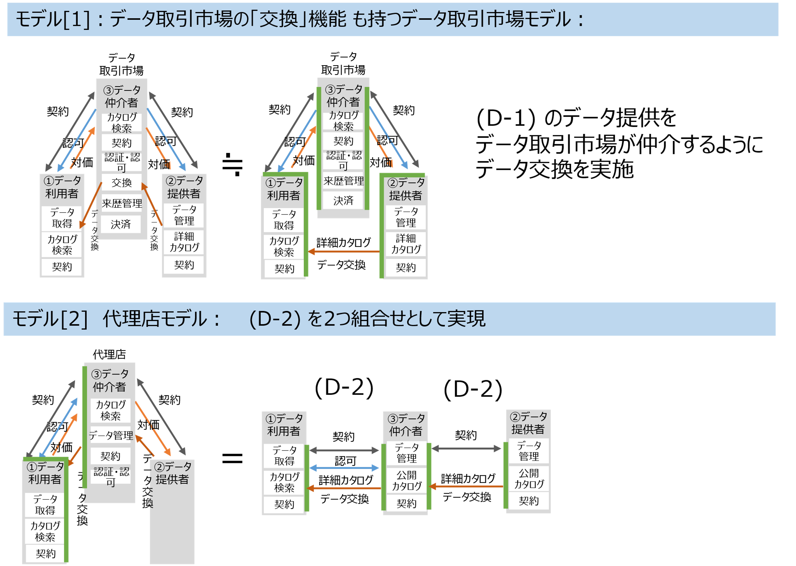

図 1‑8　データ取引システムモデルの類型（基本５類型以外）

## CADDE ID識別・認証・認可の要件

本節では、CADDEの ID識別・認証・認可の要件について説明します。

### CADDEのデータ連携モデル

本項では、CADDEのデータ連携モデルについて示します。

CADDEは、データ提供者のデータを仲介して、データ利用者へ提供するためのシステムです。図 1‑9に、CADDEのデータ連携モデル（トップレベルビュー）のイメージを示します。エンティティの視点（エンティティViewpoint）と、システムの視点（システムViewpoint）の２つの視点で要件を定義しています。エンティティViewpointは、登場者とその間の関係を示すビューです。システムViewpointは、CADDEシステムの機能構成の関係を示すビューです。

CADDEのエンティティViewpointでは、「データ提供者」と「データ利用者」、そして、その間でデータ流通を支援する「CADDEサービス事業者」から構成されます。システムViewpointは、エンティティViewpointをシステム的に実現するためのソフトウェアコンポーネント群であり、「CADDEコネクタ」や、WebApp（アプリケーション）、データ流通を支援する「支援サービス」で構成されます。

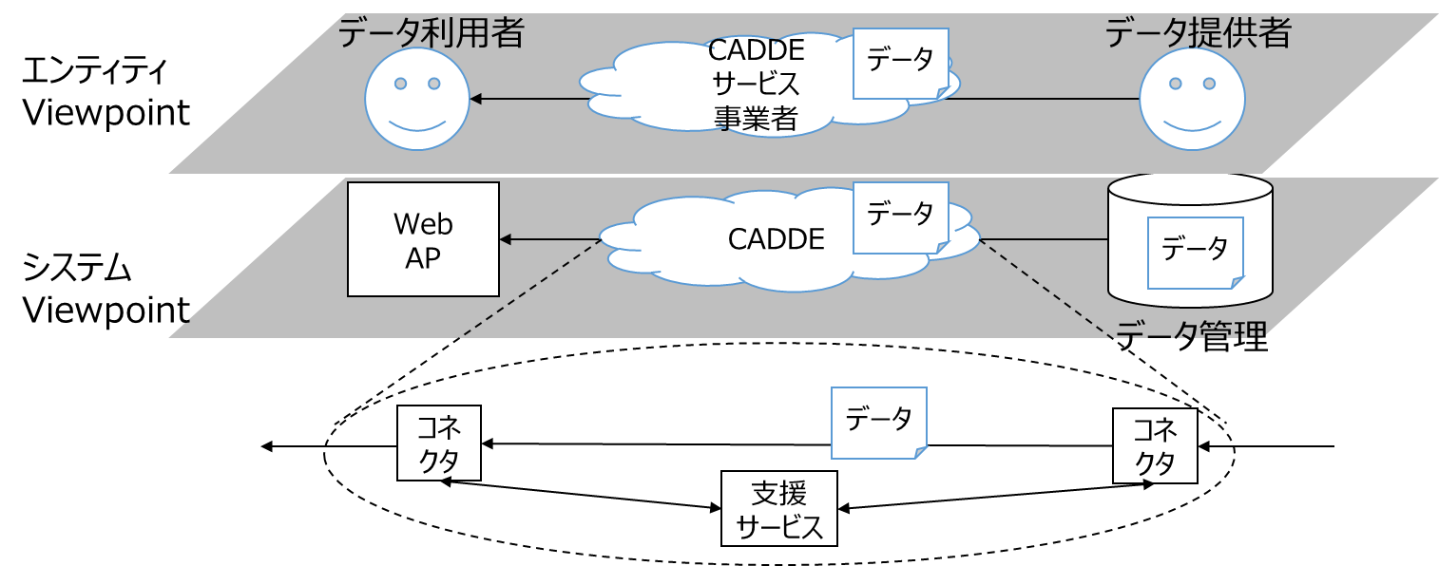

図 1‑9　 CADDEのデータ連携モデル（トップレベルビュー）

なお、本資料で記載する、「識別」「認証」「認可」の概念は以下のとおりです。第２章で詳細に定義します。

* 「識別」とは、人、会社、組織や国、サービス、周辺機器、デバイス、コンピュータやサーバなど個々を識別することです。識別されるものがエンティティ（主体）であり、主体を識別する情報を識別子（ID）と呼びます。
* 「認証」とは、検証者が、認証要求者の正当性（正当なユーザ）と真正性（authenticity:主体がそれを主張する本人であること）を確認することです。パスワード認証方式の場合、識別情報のIDを、パスワードという主体（人や組織、サービス）しか保持しない情報（クレデンシャルと呼ぶ）で検証し、検証が成立すると認証されます。
* 「認可」とは、認証によって識別されたエンティティ（主体）にサービス利用やデータ取得の許可を与えることです。

### エンティティViewpointでの動作概要と識別・認証・認可要件

本項では、エンティティViewpointでの動作と概要と識別・認証・認可要件を示し、図 1‑10に、その概要イメージを示します。

CADDEでは、エンティティ（主体）としてデータ提供者とデータ利用者が存在し、その間で４つの動作が実施されます。

* 「データ準備」では、データ提供者が、データ流通の対象とするデータを準備して、そのデータカタログを作成し、それをCADDEサービス事業者に渡します。
* 「データ発見」では、データ利用者が、CADDEサービス事業者が提供する収集したデータカタログを、検索機能を用いて発見します。
* 「データ契約」には、いろいろな契約モデルがあります。相対契約や、データ取引事業者が仲介する契約、データ提供者が提示するライセンスに合意することで結ばれる契約などです。データ取引事業者が仲介する契約は、契約当事者となる、データ利用者とデータ提供者間で、CADDEサービス事業者が仲介して締結されます。契約によりデータ利用条件が合意されます。
* 「データ利用」は、合意されたデータの利用条件に基づき、データ提供者のデータが、データ提供者からデータ利用者に渡され、データ利用者にて、利用条件の範囲で利用されます。

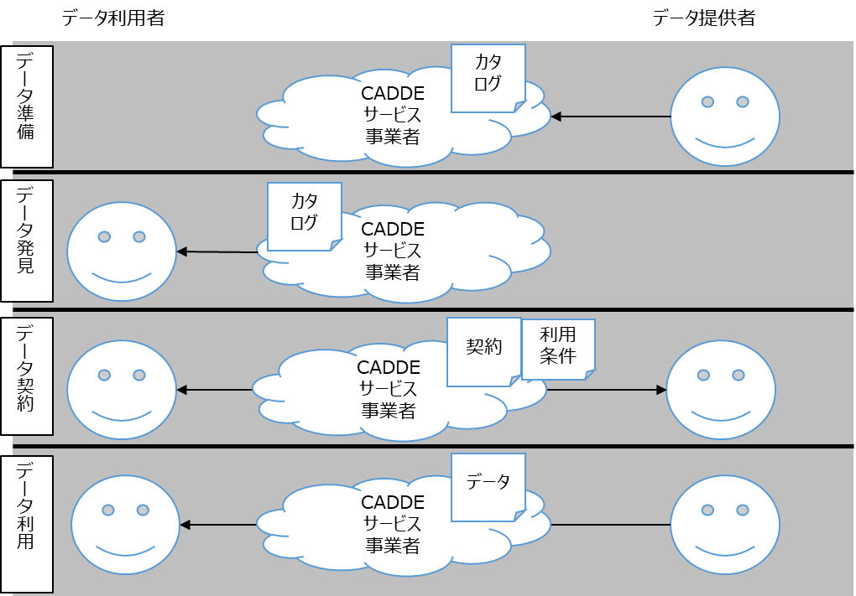

図 1‑10　エンティティViewpointでの動作概要と識別・認証・認可要件

データ提供者とデータ利用者間の動作別の識別・認証・認可要件の詳細を図 1‑11に示します。

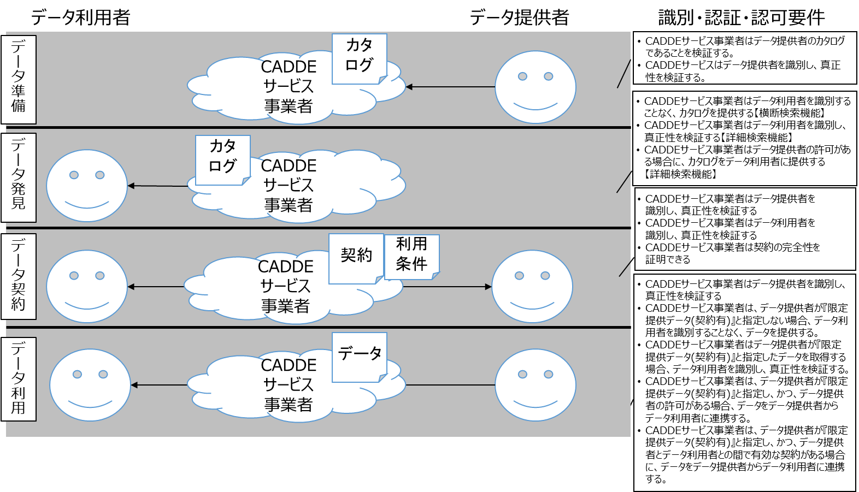

図 1‑11　エンティティViewpointでの動作概要と識別・認証・認可要件（詳細）

以下、データ流通における、エンティティViewpointでの識別・認証・認可の要件を表 1‑3で示します。表の項目は、以下の通りです。

* 「フェーズ」は、前記した、「データ準備」「データ発見」「データ契約」「データ利用」です。
* 「識別・認証・認可の要件」は、要件の総称名です。
* 「認証・認可機能の要件」は、機能的な要件を記載しています。
* 「必須」は、必ず持つ必要がある要件です。
* 「選択」は、CADDEシステムとしては機能があるが、利用者が選択的に持っても持たなくてもよいものです。
* 「推奨」は、「選択」と同じですが、利用者により持った方がよいと推奨としている（必須ではない）ものです。

選択や推奨事項を採用することで、強いセキュリティが実現できますが、コストや運用の手間がかかります。利用方法に応じて機能の利用を選択してください。

* 「要件No」は、「認証・認可機能の要件」を識別するための要件番号です。
* 「CADDE 実装方針」は、「認証・認可機能の要件」を、CADDEシステムで実現する方針について記載しています。

要件定義の例として、要件No.R1-1-1は、「【必須】CADDEサービスにカタログサイトを登録する際に、カタログサイトがデータ提供者のものであると紐づけて登録する機能を有する。」という要件で、「【必須】横断検索サービスへのクローリング対象のカタログサイトの登録フォームにカタログサイトのデータ提供者を記載し登録時に確認する。」がCADDE実装方針となります。CADDEシステムは、この方針に基づき実装しています。

表 1‑3　エンティティViewpointでの識別・認証・認可の要件1

|  |  |  |  |  |
| --- | --- | --- | --- | --- |
| フェーズ | 識別・認証・認可の要件 | 認証・認可機能の要件 | 要件No. | CADDE 実装方針 |
| データ準備 | * CADDEサービスはデータ提供者のカタログであることを検証する。 | 【必須】CADDEサービスにカタログサイトを登録する際に、カタログサイトがデータ提供者のものであると紐づけて登録する機能を有する。 | R1-1-1 | 【必須】横断検索サービスへのクローリング対象のカタログサイトの登録フォームにカタログサイトのデータ提供者を記載し登録時に確認する。 |
| 【選択】CADDEサービスはカタログサイトがデータ提供者のものであることを検証する機能を有する | R1-1-2 | 【選択】カタログサイトはTLSのサーバ証明書を持ち、横断検索サービスはデータ提供者Webサイトを検証する。 |
| 【推奨】データ提供者がデジタル署名を行ったカタログの場合、デジタル署名を検証しデータ提供者のものであることを確認する機能を有する | R1-1-3 | 【推奨】横断検索サービスは収集時、データ提供者がデジタル署名を行ったカタログの場合、デジタル署名を検証しデータ提供者のものであることを確認する。 |
| * CADDEサービスはデータ提供者を識別し、真正性を検証する。 | 【必須】カタログを作成する場合に、データ提供者を認証する機能を有する。 | R1-1-4 | 【必須】データカタログ作成ツールは、カタログを作成する際、データ提供者の認証後に利用を開始する。 |
| データ発見 | * CADDEサービスはデータ利用者を識別することなく、カタログを提供する【横断検索】 | 【必須】CADDEサービスはユーザ認証なしにカタログを提供する機能を有する(横断検索) | R1-2-1 | 【必須】横断検索サービスは、ユーザ認証無に検索とカタログ情報を提供する。 |
| * CADDEサービスはデータ利用者を識別し、真正性を検証する【詳細検索】 | 【必須】CADDEサービスはデータ利用者を認証する機能を有する | R1-2-2 | 【必須】利用者Eコネクタは、利用した詳細カタログ検索して取得する場合、データ利用者を認証する。 |
| * CADDEサービスはデータ提供者の許可がある場合に、カタログをデータ利用者に提供する【詳細検索】 | 【必須】CADDEサービスは、データ提供者が許可したデータ利用者に対してのみカタログを提供する機能を有する | R1-2-3 | 【必須】詳細カタログ検索において、データ提供者が認可サービスに設定したデータ利用者のみに公開する。 |
| 【必須】CADDEサービスは、データ提供者がカタログの提供を許可するデータ利用者を設定する機能を有する | R1-2-4 | 【必須】認可サービスは、データ提供者が詳細カタログの提供を許可するデータ利用者を設定する機能を持つ。 |
| データ契約 | * CADDEサービスはデータ提供者を識別し、真正性を検証する | 【必須】CADDEサービスはデータ提供者を認証する機能を有する | R1-3-1 | 【必須】IdP認証サービスは、データ提供者を認証する機能を持つ。 |
| * CADDEサービスはデータ利用者を識別し、真正性を検証する | 【必須】CADDEサービスはデータ利用者を認証する機能を有する | R1-3-2 | 【必須】IdP認証サービスは、データ利用者を認証する機能を持つ。 |
| * CADDEサービスは契約の完全性を証明できる | 【必須】CADDEサービスは、第三者による契約情報の改ざんを防止する機能を有する | R1-3-3 | 【必須】契約仲介管理機能は、トラストサービスによる契約情報の改ざんを防止する電子署名機能を持つ。 |
| 【必須】CADDEサービスは、データ提供者およびデータ利用者による契約の否認を防止する機能を有する | R1-3-4 | 【必須】契約仲介管理機能は、トラストサービスによる契約情報の電子署名の検定機能を持つ。 |
| 【推奨】CADDEサービスは、データ提供者およびデータ利用者がデジタル署名を行った契約情報である場合、デジタル署名を検証し、データ提供者およびデータ利用者が契約に合意していることを確認する機能を有する | R1-3-5 | 【推奨】契約仲介管理機能は、デジタル署名を行った契約情報である場合、デジタル署名を検証し、データ提供者およびデータ利用者が契約に合意していることを確認する機能を持つ。 |
| データ利用 | * CADDEサービスはデータ提供者を識別し、真正性を検証する | 【必須】CADDEサービスにデータ提供者を登録する際に、データを提供する位置をデータ提供者が管理するものであることを確認する機能を有する。 | R1-4-1 | 【必須】利用ユーザID管理認証局はデータ提供者を登録申請と審査をする際、コネクタのENDPOINTのURLも登録し管理する。 |
| 【必須】CADDEサービスは、データ提供者と当該データ提供者が提供するデータの位置を紐づけて管理する機能を有する | R1-4-2 | 【必須】利用ユーザID管理認証局は、CADDEユーザID(提供者)と、コネクタのENDPOINTを紐づけて管理し、データ利用者コネクタがデータ提供者コネクタURL解決に利用する。 |
| * CADDEサービスは、データ提供者が『限定公開データ』と指定しない場合、データ利用者を識別することなく、データを提供する | 【必須】CADDEサービスは、データ提供者が限定提供データと指定しない場合、ユーザ認証なしにデータを提供する機能を有する | R1-4-3 | 【必須】　データ提供者コネクタは、データ提供者が限定提供データと指定しない場合、ユーザ認証なしにデータを提供する機能を持つ。 |
| 【必須】CADDEサービスは、データ提供者が提供するデータが限定提供データであるか否かを指定する機能を有する | R1-4-4 | 【必須】データカタログに、データ提供者が提供するデータが限定提供データであるか否かを指定できる項目を持ち、その値により、データ利用者コネクタを利用する。 |
| * CADDEサービスはデータ提供者が『限定公開データ』と指定したデータを取得する場合、データ利用者を識別し、真正性を検証する | 【必須】CADDEサービスは、データ利用者を認証する機能を有する | R1-4-5 | 【必須】コネクタを介したしたデータ提供の際、データ利用者コネクタ及びデータ提供者コネクタは、データ利用者を、IｄPで認証した結果の利用者トークンを使い認証する。 |
| * CADDEサービスは、データ提供者が『限定公開データ』と指定し、かつ、データ提供者の許可がある場合、データをデータ提供者からデータ利用者に連携する | 【必須】CADDEサービスは、データ提供者が許可したデータ利用者に対してのみデータを提供する機能を有する | R1-4-6 | 【必須】データ提供者コネクタは、認可サービスに登録された利用者と提供可能リソースの情報がある場合、指定の利用者に指定のリソースを提供する。 |
| 【必須】CADDEサービスは、データ提供者がデータの提供を許可するデータ利用者を設定する機能を有する | R1-4-7 | 【必須】認可サービスは、データ提供者がデータの提供を許可するデータ利用者を設定する機能を持つ。 |
| * CADDEサービスは、データ提供者が『限定公開データ』と指定し、かつ、データ提供者とデータ利用者との間で有効な契約がある場合に、データをデータ提供者からデータ利用者に連携する | 【必須】CADDEサービスは、有効な契約が存在する場合に、契約に記載されたデータ利用者が契約で記載されたデータの提供を許可するよう設定する機能を有する | R1-4-8 | 【必須】認可サービスは、契約仲介管理機能にて、契約が締結され、利用者にリソースの提供が認可された場合、その認可情報を、認可サービスに登録できる機能を持つ。 |

### システムViewpointでの動作概要と識別・認証・認可要件

本項では、システムViewpointでの動作の概要と識別・認証・認可要件の概要を示し、図 1‑12にその概要イメージを示します。

システムViewpointでも、データ提供者とデータ利用者の間で、４つの動作が実施されます。また、CADDEシステムの代表的な構成要素として、コネクタ、データカタログ、データカタログ横断検索サービス、契約管理、来歴管理が挙げられます。

* 「データ準備」ではデータ提供者が、データ流通の対象となるデータを準備し、そのデータカタログをデータカタログ作成ツールで作成してデータカタログサイトに格納します。CADDEのデータカタログ横断検索サービスは、各データカタログサイトからデータカタログを収集します。
* 「データ発見」では、データ利用者が、検索AP（アプリケーション）をつかって、データカタログ横断検索サービスにアクセスし、データカタログの検索を行います。目的のデータカタログがみつかった場合、必要により、詳細データカタログをコネクタ経由でデータカタログサイトから取得します。
* 「データ契約」では、データ利用者とデータ提供者は、それぞれの契約APを利用し契約管理を使って契約調整を実施し、合意する場合は契約を締結します。契約に記載されるデータ利用条件も合意されます。
* 「データ利用」では、合意されたデータの利用条件に基づき、データ利用者は、WebAppからデータ利用者コネクタをつかって、データ提供者のコネクタを呼び出します。データ提供者のコネクタは、データ利用者情報と利用条件を確認し、データ提供の可否を判断します。提供可能な場合、データ提供者コネクタはデータをデータ利用者コネクタへ送信します。

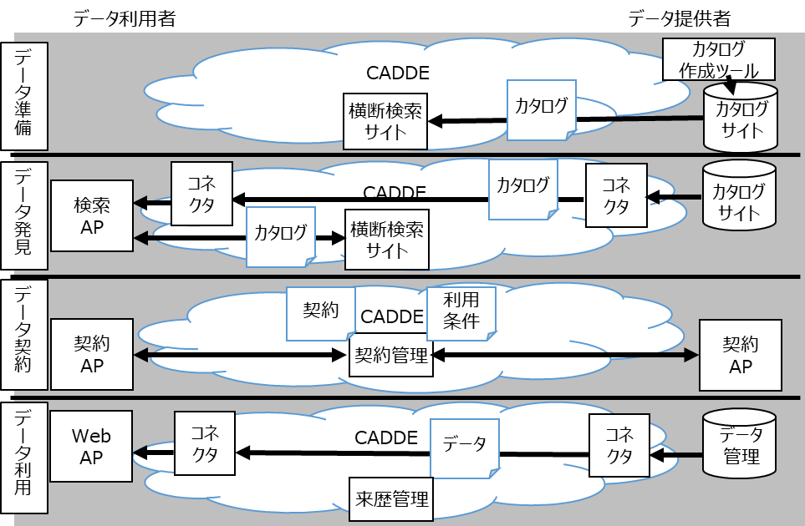

図 1‑12　システムViewpointでの動作概要と識別・認証・認可要件の概要

システムViewpointでの動作概要と識別・認証・認可要件の概要の詳細イメージを、図 1‑13に示します。

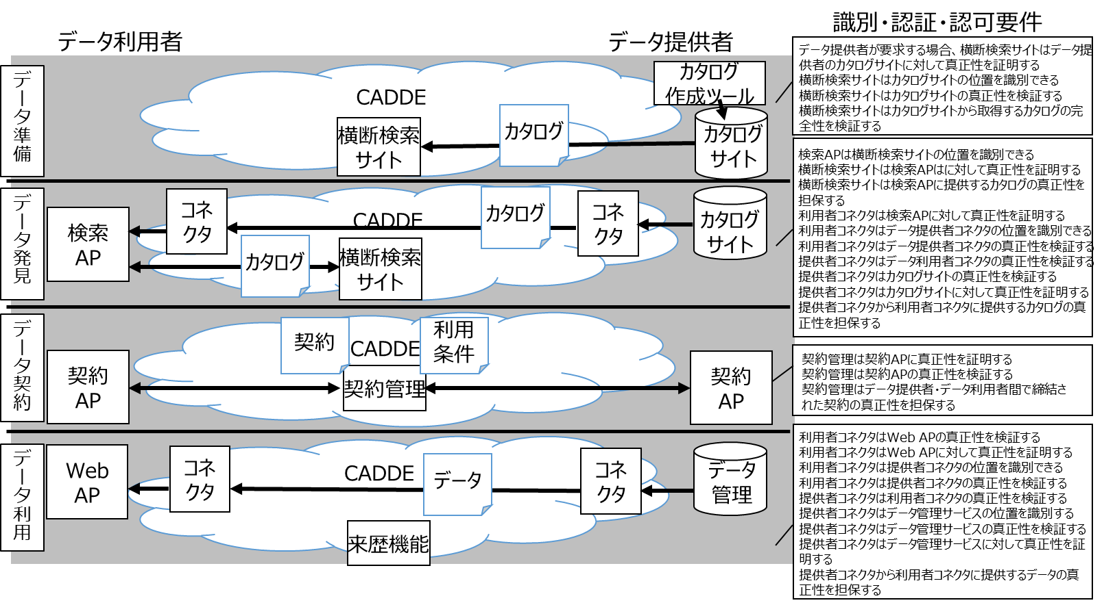

図 1‑13　システムViewpointでの動作概要と識別・認証・認可要件の概要（詳細）

データ流通における、システムViewpointでの識別・認証・認可の要件を、表 1‑4に示します。表の項目は、エンティティ観点で説明したものと同じです。

　システムViewpointでの識別・認証・認可の要件では、例えば、要件No.R2-1-1は、認証・認可機能の要件が「【推奨】データカタログ横断検索サービスがなりすましされていないことをデジタル署名により証明する機能を有する」であり、CADDE 実装方針として、「【推奨】横断検索サービスは、TLSクライアント証明書を保有し、TLS通信により、カタログサイトにアクセスする。」と示しています。

表 1‑4　システムViewpointでの動作概要と識別・認証・認可要件の概要1

|  |  |  |  |  |
| --- | --- | --- | --- | --- |
| フェーズ | 識別・認証・認可の要件 | 認証・認可機能の要件 | 要件No. | CADDE 実装方針 |
| データ準備 | * データ提供者が要求する場合、横断検索サービスはデータ提供者のカタログサイトに対して真正性を証明する | 【推奨】横断検索サービスがなりすましされていないことをデジタル署名により証明する機能を有する | R2-1-1 | 【推奨】横断検索サービスは、TLSクライアント証明書を保有し、TLS通信により、カタログサイトにアクセスする。 |
| * 横断検索サービスはカタログサイトの位置を識別できる | 【必須】横断検索サービスはカタログサイトの位置を記録・管理する機能を有する | R2-1-2 | 【必須】横断検索サービスはクローリング先のカタログサイト登録において指定の形式で受付け、確認と管理をする。 |
| * 横断検索サービスはカタログサイトの真正性を検証する | 【必須】カタログサイトがなりすましされていないことをデジタル署名により検証する機能を有する　（オープンデータは除く） | R2-1-3 | 【必須】カタログサイトはTLSサーバ証明書を保有し、横断検索サービスはクローリング時にTLSサーバ認証する。 |
| * 横断検索サービスはカタログサイトから取得するカタログの完全性を検証する | 【推奨】データ提供者がデジタル署名を行ったカタログの場合、デジタル署名を検証しデータ提供者のものであることを確認する機能を有する | R2-1-4 | 【推奨】データ提供者がデジタル署名を行ったカタログの場合、横断検索サービスはデジタル署名を検証する。  （クローリング時） |
| * カタログ作成ツールはカタログサイトの真正性を検証する | 【必須】カタログ作成ツールはカタログサイトがなりすましされていないことをデジタル署名により検証する機能を有する | R2-1-5 | 【必須】カタログサイトに対しカタログ作成ツールはTLSクライアント認証書(又はID/PW)をつかって接続認証する |
| * カタログ作成ツールはカタログ作成サイトに対して真正性を証明する | 【必須】カタログ作成ツールはカタログサイトに対してなりすましされていないことをデジタル署名により証明する機能を有する | R2-1-6 | 【必須】カタログサイトは、TLSサーバ証明書を保持し、カタログ作成ツールとTLS通信(サーバ認証)を実施する。 |
| データ発見 | * 検索APは横断検索サービスの位置を識別できる | 【必須】横断検索サービスの位置を識別するIDを公開する機能を有する | R2-2-1 | 【必須】CADDE Webポータルは、正式な横断検索サービスの位置を識別するID(URL)を公開する。 |
| * 横断検索サービスは、検索APに対して真正性を証明する | 【必須】横断検索サービスがなりすましされていないことをデジタル署名により証明する機能を有する | R2-2-2 | 【必須】横断検索サービスは、TLSサーバ証明書を保持し、検索AP間でTLS通信(サーバ認証)を実施する。 |
| * 横断検索サービスは検索APに提供するカタログの真正性を担保する | 【必須】横断検索サービスは、検索APにカタログを提供する場合、カタログに当該カタログを提供したデータ提供者を識別するIDを付与して提供する機能を有する。 | R2-2-3 | 【必須】横断検索サービスは、検索APにカタログを提供する場合、カタログに当該カタログを提供したデータ提供者を識別するIDをデータセットの項目にいれ提供する |
| 【必須】横断検索サービスは、第三者によるカタログの改ざんを防止する機能を有する | R2-2-4 | 【必須】横断検索サービスは、収集したカタログが内部、外部から改変されないようなセキュリティを設置する。 |
| 【推奨】データ提供者がデジタル署名を行ったカタログの場合、デジタル署名が検証可能な形式で検索APにカタログを提供する機能を有する | R2-2-5 | 【推奨】横断検索サービスは、収集したカタログが電子署名されている場合、カタログ情報とともに署名データを提供できる機能をもつ。 |
| * データ利用者コネクタは検索APに対して真正性を証明する | 【選択】データ利用者コネクタがなりすましされていないことをデジタル署名により証明する機能を有する | R2-2-6 | 【選択】データ利用者コネクタは、TLSクライアント証明書を保有し、TLS通信により、データ提供者コネクタにアクセスする。 |
| * データ利用者コネクタはデータ提供者コネクタの位置を識別できる | 【必須】データ利用者コネクタはデータ提供者が提供しているデータ提供者コネクタの位置を解決する機能を有する | R2-2-7 | 【必須】提供者コネクタIDからデータ提供者コネクタの位置（URL)を取り出せる機能をCADDEサービスで持つ |
| データ発見 | * データ利用者コネクタはデータ提供者コネクタの真正性を検証する | 【必須】データ利用者コネクタは接続するデータ提供者コネクタを認証する機能を有する | R2-2-8 | 【必須】データ提供者コネクタはTLSサーバ証明書を保有し、データ利用者コネクタはTLS通信の際にサーバ認証をする。 |
| * データ提供者コネクタはデータ利用者コネクタの真正性を検証する | 【必須】データ提供者コネクタは接続要求を受けたデータ利用者コネクタを認証する機能を有する | R2-2-9 | 【推奨】データ利用者コネクタはTLSクライアント証明書を持ちデータ提供者コネクタにてTLS通信のクライアント認証をする。 |
| * データ提供者コネクタはカタログサイトの位置を識別する | 【必須】データ提供者コネクタはカタログサイトの位置を記録・管理する機能を有する | R2-2-10 | 【必須】データ提供者コネクタは詳細カタログサイトの取得のENDPONTの位置を記録・管理する機能を有する |
| * データ提供者コネクタはカタログサイトの真正性を検証する | 【選択】データ提供者コネクタはカタログサイトがなりすましされていないことをデジタル署名により検証する機能を有する | R2-2-11 | 【選択】詳細カタログサイトはTLSのサーバ証明書を保有し、データ提供者コネクタとTLS通信で接続する。 |
| * データ提供者コネクタはカタログサイトに対して真正性を証明する | 【必須】カタログサイトに対してデータ提供者コネクタがなりすましされていないことをデジタル署名により証明する機能を有する | R2-2-12 | 【必須】データ利用者コネクタはTLSクライアント証明書を持ち詳細カタログサイトにてTLS通信クライアント認証される。 |
| * データ提供者コネクタからデータ利用者コネクタに提供するカタログの真正性を担保する | 【必須】データ提供者コネクタからデータ利用者コネクタに提供するカタログは第三者によるカタログの改ざんを防止する機能を有する | R2-2-13 | 【必須】データ提供者コネクタからデータ利用者コネクタのデータ提供はTLS通信によりカタログデータの改ざんがないようにする。 |
| 【推奨】データ提供者がデジタル署名を行ったカタログの場合、デジタル署名が検証可能な形式で検索APにカタログを提供する機能を有する | R2-2-14 | 【推奨】データ提供者がデジタル署名を行ったカタログの場合、データ利用側コネクタは、デジタル署名を含めたカタログ情報を提供する。 |
| データ契約 | * 契約管理サービスは契約APに真正性を証明する | 【必須】契約管理サービスは、契約APに真正性を証明する機能を有する | R2-3-1 | 【必須】契約管理サービスは、TLSサーバ証明書を保有し、契約APはTLS通信の際にサーバ認証をする。 |
| * 契約管理サービスは契約APの真正性を検証する | 【推奨】契約管理サービスは、契約APの真正性を確認する機能を有する | R2-3-2 | 【推奨】契約APはTLSクライアント証明書を持ち契約管理サービスにてTLS通信のクライアント認証をする。 |
| * 契約管理サービスはデータ提供者・データ利用者間で締結された契約の真正性を担保する | 【必須】契約管理サービスは、第三者による契約の改ざん、破壊を防止するため、契約を参照/更新する場合には、契約を参照/更新しようとするユーザを認証し、当該ユーザが契約を締結したデータ利用者/データ提供者である場合にのみ契約情報を参照/更新できるように制御する機能を有する | R2-3-3 | 【必須】契約管理サービスは、契約を参照/更新しようとするユーザをIdPで認証し、当該ユーザが契約を締結したデータ利用者/データ提供者である場合にのみ契約情報を参照/更新できるように制御する機能をもつ。 |
| 【推奨】データ提供者やデータ利用者がデジタル署名を行った契約の場合、契約管理サービスはデジタル署名が検証可能な形式で契約APに契約情報を提供する機能を有する | R2-3-4 | 【推奨】データ提供者やデータ利用者がデジタル署名を行った契約の場合、契約管理サービスはデジタル署名が検証可能な形式で契約APに契約情報を提供する。 |

データ流通における、システムViewpointでの動作概要と識別・認証・認可要件の概要の表の続きです。

表 1‑5　システムViewpointでの動作概要と識別・認証・認可要件の概要2

|  |  |  |  |  |
| --- | --- | --- | --- | --- |
| フェーズ | 識別・認証・認可の要件 | 認証・認可機能の要件 | 要件No. | CADDE 実装方針 |
| データ利用 | * データ利用者コネクタはWeb APの真正性を検証する | 【選択】データ利用者コネクタは、WebAPがなりすましされていないことをデジタル署名により証明する機能を有する | R2-4-1 | 【選択】WebAPはTLSクライアント証明書を持ちデータ利用者コネクタにてTLS通信のクライアント認証をする。 |
| * データ利用者コネクタはWeb APに対して真正性を証明する | 【選択】データ利用者コネクタがなりすましされていないことをWeb APは、デジタル署名により証明する機能を有する | R2-4-2 | 【選択】データ利用者コネクタはTLSサーバ証明書を保有し、Web APはTLS通信の際にサーバ認証をする。 |
| * データ利用者コネクタはデータ提供者コネクタの位置を識別できる | 【必須】データ利用者コネクタはデータ提供者が提供しているデータ提供者コネクタの位置を解決する機能を有する | R2-4-3  R2-2-7 | 【必須】データ提供者コネクタIDからデータ提供者コネクタの位置（URL)を取り出せる機能をCADDEサービスで持つ |
| * データ利用者コネクタはデータ提供者コネクタの真正性を検証する | 【必須】データ利用者コネクタは接続するデータ提供者コネクタを認証する機能を有する | R2-4-4  R2-2-8 | 【必須】データ提供者コネクタはTLSサーバ証明書を保有し、データ利用者コネクタはTLS通信の際にサーバ認証をする。 |
| * データ提供者コネクタはデータ利用者コネクタの真正性を検証する | 【必須】データ提供者コネクタは接続要求を受けたデータ利用者コネクタを認証する機能を有する | R2-4-5  R2-2-9 | 【推奨】データ利用者コネクタはTLSクライアント証明書を持ちデータ提供者コネクタにてTLS通信のクライアント認証をする。 |
| * データ提供者コネクタはデータ管理サービスの位置を識別する | 【必須】データ提供者コネクタはデータ管理サービスの位置を記録・管理する機能を有する | R2-4-6 | 【必須】データ提供者コネクタはデータ管理サービスのENDPONTの位置を記録・管理する機能を有する |
| * データ提供者コネクタはデータ管理サービスの真正性を検証する | 【選択】データ提供者コネクタはデータ管理サービスがなりすましされていないことをデジタル署名により検証する機能を有する | R2-4-7 | 【選択】データ管理サービスはTLSのサーバ証明書を保有し、データ提供者コネクタとTLS通信で接続する。 |
| * データ提供者コネクタはデータ管理サービスに対して真正性を証明する | 【推奨】データ提供者コネクタがなりすましされていないことを証明するため、データ管理サービスによる認証を実行する機能を有する | R2-4-8 | 【推奨】データ提供者コネクタは、データ管理サービスによる認証をうけるための、IDとパスワード等を持つ。 |
| * データ提供者コネクタからデータ利用者コネクタに提供するデータの真正性を担保する | 【必須】データ提供者コネクタは、データ利用者コネクタに提供したデータの位置およびデータ内容を識別するID、データ提供先(データ利用者)を記録する機能を有する | R2-4-9 | 【必須】データ提供者コネクタは、データ利用者コネクタに提供したデータの位置およびデータ内容を識別するID、データ提供先(データ利用者)を記録する来歴機能を持つ。 |
| 【必須】データ利用者コネクタは、データ提供者コネクタから提供されデータの位置およびデータ内容を識別するID、データ提供元(データ提供者)を記録する機能を有する | R2-4-10 | 【必須】データ利用者コネクタは、データ提供者コネクタから提供されデータの位置およびデータ内容を識別するID、データ提供元(データ提供者)を記録する来歴機能を持つ。 |
| 【選択】データ利用者コネクタは、データ提供者コネクタが記録した、データの位置およびデータ内容を識別するID、データ提供元(データ提供者)が一致するかを確認する機能を有する | R2-4-11 | 【選択】データ利用者コネクタはデータ提供者コネクタが記録したデータの位置、データ内容を識別するID、データ提供元(データ提供者)が一致するかを確認する来歴機能を持つ |

### CADDEシステム観点の全体と識別・認証・認可要件

本項では、データ流通における、CADDEシステム観点の全体および識別・認証・認可要件について示します。図 1‑14に、CADDEシステム観点の全体図を示します。

「データ準備」段階では、まず、データ提供者が、データリソース（データ流通データ）をデータ管理に格納します。その後にカタログ作成ツールサービスを利用して、格納したデータのデータカタログを作成し、カタログシステム（データカタログ作成公開CKAN）へ格納して公開します。

「データ発見」段階では、CADDEのカタログ横断検索サービスが、データ提供者のカタログシステムからデータカタログを収集し、横断検索可能な形式で格納します。データ利用者は、カタログ検索APを利用して、カタログ横断検索サービスでデータカタログ検索を実施し、データ取得の対象となるデータカタログを特定します。

　「データ契約」の前準備としてCADDEを利用するユーザ（CADDEユーザ）の登録を、利用ユーザID管理で実施します。データ利用者、データ提供者は、ID登録APを利用して、自己の属性情報を提示して審査を受け、認定されると利用ユーザID管理からIDとクレデンシャル（パスワード等）を発行され取得します。利用ユーザID管理は、CADDEユーザのIDとクレデンシャル（認証処理向け情報）を、IdP認証サービスへ連携します。この際、他のIdPと連携して身元確認を実施することが可能です。次に、データ提供やデータ利用の準備として、CADDEユーザのコネクタにセキュア通信（TLS）に関する公開鍵とID属性情報をTLS認証局に申請し審査をうけ、X.509のTLS電子証明書を発行してもらいます。データ提供者のコネクタは、TLSのサーバ型となるので、TLSサーバ証明書を取得します。データ利用者のコネクタは、TLSのクライアントとなるので、TLSクライアント証明書を発行してもらいます。

「データ契約」段階では、データ利用者とデータ提供者が、契約アプリ（または、Webブラウザ）をつかって、契約仲介/契約管理サービス（データ取引市場）に接続して、契約調整を実施し、契約の締結を行います。その際、利用条件に合意して、認可情報（データ利用者に、契約対象のデータリソースの利用に関する許可をあたえる情報）を作成します。契約仲介契約管理サービス（データ取引市場）は、認可情報を、認可GWを経由してデータ提供者の認可機能に登録します。なお、契約をせず、データ提供者の考えでデータ利用者に認可を与えるユースケースの場合、データ提供者は、認可設定APを利用して、認可機能へ認可情報を登録します。

　「データ利用」段階では、データ利用者が、データ取得依頼を、データ取得APをつかっておこないます。その際、データ取得APは、IdPで認証して利用者トークンを取得します。また、他のIdPと連携して当人認証を実施することもできます。取得した利用者トークン情報を認証連携情報として、取得するリソースの情報とともに、データ利用者コネクタを呼び出します。利用者トークンはトークン検定の結果、認証トークンに交換されます。データ利用者コネクタと、データ提供者コネクタは、TLSのサーバ・クライアント認証を実施し、認証が済むと、データリソースの取得依頼をだします。データ提供者のコネクタは、取得依頼が来ると、認証トークンのユーザにデータリソースを提供してよいかを、認可機能に確認して、確認されるとデータリソースをデータ利用者コネクタへTLS通信で送信します。送信が終わると、データ提供者コネクタは、来歴管理へ、送信実績を格納します。データ利用者コネクタは、データリソースを受信すると、来歴管理へ受信実績を格納します。データ提供者やデータ利用者は、来歴確認APを利用すると、データの提供や受領の履歴を確認できます。



図 1‑14　 CADDEシステム観点の全体図

　図 1‑15に、ネットワークやシステム構成としてのCADDEシステムの全体図を示します。

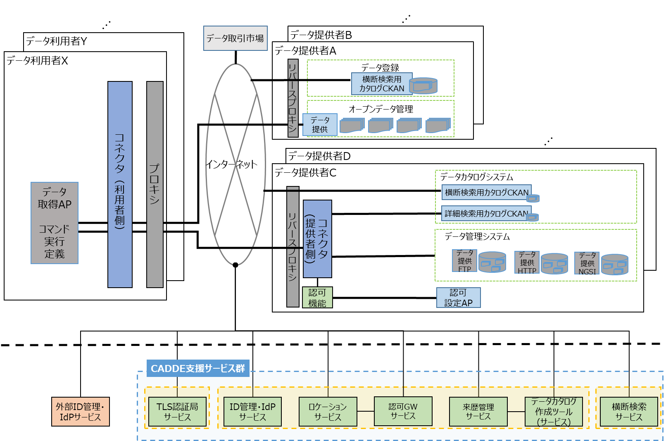

図 1‑15　ネットワークやシステム構成としてのCADDEシステムの全体像

# データ流通システムで採用する 識別子(ID)・認証・認可の関連規格と CADDEの認証・認可処理方式

## 主体・識別子(ID)・TLSセキュア通信・認証連携の技術紹介

本節では、一般的なデータ流通の主体（エンティティ）、自己像（アイデンティティ）、主体の属性群（デジタルアイデンティティ）、及び、身元確認や当人認証、TLSセキュア通信、認証連携の技術を説明します。

### データ流通システムにおける主体・自己像・主体の属性について

#### 主体（エンティティ）、自己像（アイデンティティ）、主体の属性群（デジタルアイデンティティ）

ここでは、主体（エンティティ）、自己像（アイデンティティ）、主体の属性群（デジタルアイデンティティ）について、一般的な技術の解説をします。

「主体（エンティティ）」は、実在する人、会社、組織や国、サービス、周辺機器、デバイス、コンピュータやサーバなどです。人のみならずデバイス、サービス等を含めて属性情報を管理する単位です。

「アイデンティティ（自己像）」は、他とはっきりと区別（識別）される自己像です。アイデンティティは、属性群（属性情報）で形成されます。「番号、ID（識別子）」や「ロール（役割）」も属性情報です。属性の集め方で、自己像の見え方が変わります。

「デジタルアイデンティティ」は、アイデンティティをコンピュータで取り扱うことができるようにしたデジタルな属性情報の集合です。デジタルアイデンティティは、個々、識別される識別子（ID、Identifier）で識別されます。

「アイデンティティの登録局」は、アイデンティティ情報の登録を希望するエンティティに対し、身元確認・本人確認を行い、情報管理者による審査等を経て、エンティティを特定する識別子を生成した上でアイデンティティ情報を利用前に登録するサービスを提供します。対象とする管理ドメイン（「レルム」と呼ぶ）が存在して、その範囲でアイデンティティ情報を管理します。アイデンティティ情報を利用可能とするために、ステータスを有効化（活性）し、クレデンシャル（パスワードや公開鍵証明書など）を登録申請したエンティティに発行します。アイデンティティ情報のライフサイクルは、登録後、活性（有効となり）、属性の更新などを受け付けます。申請やトラブルにより、休止や抹消などの状態になります。

アイデンティティ情報（属性情報）の真正性（しんせいせい。真実で正しいこと）という考え方があります。主体をデジタルの属性集合で表現する際、その登録情報が真実で正しいかの尺度により、その属性情報の真正性が決まります。現在、真正性には以下の３つのレベルがあります。

1. 権威ある源泉（Authoritative Source）からの属性情報 ：会社が発行した情報など
2. 検証された（Verified）属性情報　：　名前や自宅住所が運転免許証で確認された情報など
3. 未検証の（Unverified）属性情報　：　自己申請で確認されていない情報など

　以上、本項のまとめを図 2‑1に示します。

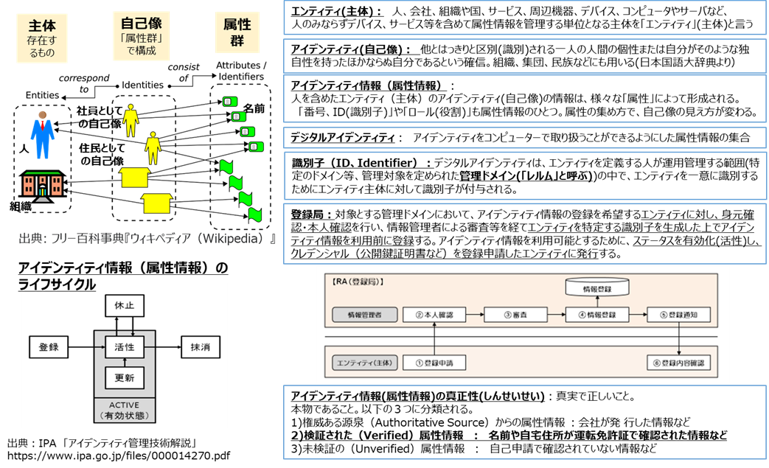

図 2‑1　主体（エンティティ）、自己像（アイデンティティ）、主体の属性群（デジタルアイデンティティ）

#### 一般的なデータ流通における「主体」、「自己像」、「主体の属性群」の例

本項では、一般的なデータ流通システムにおける主体（エンティティ）、自己像（アイデンティティ）、主体の属性群（デジタルアイデンティティ）の例を示します。

図 2‑2に、そのイメージを示します。図に記載の「エージェント」とは企業などの組織を指します。エージェントが主体の場合、例えば企業Aは、法人登記の自己像と、データ流通企業のIdPに登録される自己像を持つことなどが想定されます。それぞれ自己像は、属性群で定義され、自己像が異なると、同じ企業でも、違う属性で定義されることがあります。属性情報は、登録局のDB内で管理し秘匿される場合や、逆に公開される場合があります。属性情報の真正性は、表 2‑1に示したIdPの「身元確認の保証レベル」として「IAL（Identity Assurance Level）」のポリシーに基づいて担保されます。

次に、リソースの例を説明します。リソースはTLS通信のサーバサイトとクライアントのようなアプリケーション的なリソースの場合と、データリソースの場合があります。

リソース（アプリケーション）が主体の場合、主体の自己像の例としてTLS　Webサイトの自己像の属性群や、TLSクライアントの自己像の属性群を示すことができ、共通部や異なる属性などが含まれます。属性情報は、登録局に記録されます。また、属性情報は公開鍵証明書（X.509）として発行されます。属性情報の真正性は、登録局のポリシーに基づいて、担保されます。

リソース（データ）が主体の場合、データの属性群の一形態がデータカタログとなります。データのメタ情報を属性として持ちます。他のデータの自己像としてはデータ品質評価シートの属性群なども考えられます。データカタログの真正性は、データカタログを作成し公開するサイトの信頼度になります。TLSのサーバ証明書でサイトの信頼度は確認できます。

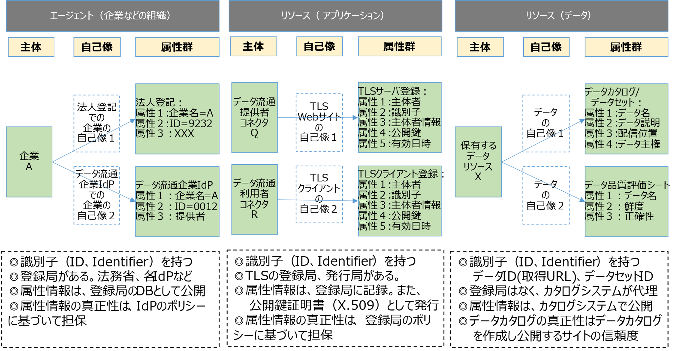

図 2‑2　一般的なデータ流通における「主体」、「自己像」、「主体の属性群」の例

#### 身元確認や当人認証とは

デジタルアイデンティティは、IDの登録時の身元確認方法や、認証時の当人認証方法が重要になります。  
図 2‑3に身元確認と当人認証および保証レベルの考え方の図を引用し示します。

身元確認とは、登録局にアイデンティティ情報を登録しようとするユーザの氏名・住所・生年月日等が正しいことを証明／確認するプロセスです。公的機関発行の本人証明書（免許書等）で確認するなどの方法が、セキュリティレベルが高く、また本人証明書と対面での確認の方法が、セキュリティレベルがより高いとされています。

IDを認証する場合の当人認証には、「認証の3要素（知識、所持、生体）」のいずれかの照合によって、ID認証を要望するユーザが、本当に当人であることを確認するプロセスです。認証の3要素（知識、所持、生体）の例を以下に示します。

　　知識：　パスワード、秘密の質問、など

　　所持：　スマートフォン、ICカード、など

　　生体：　指紋、静脈、など

「多要素認証」とは、認証の3要素のうち、２つ以上の要素の認証を利用した認証方式を呼びます。

（ちなみに、知識のパスワードと秘密の質問を同時につかった多段認証は、同じ知識に基づく認証なので、

　　多要素認証ではありません）

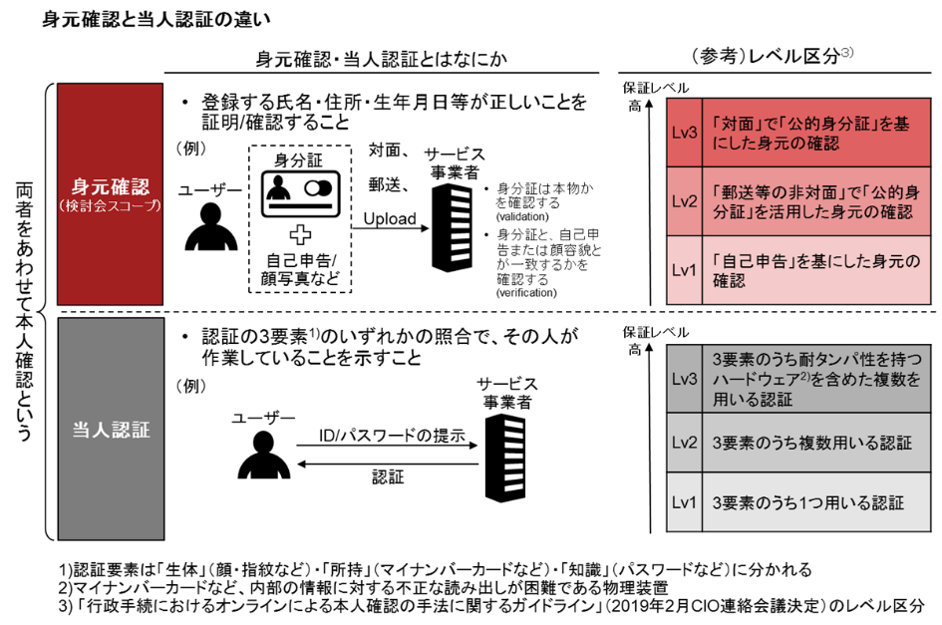

出典: 経済産業省「オンラインサービスにおける身元確認手法の整理に関する検討報告書」  
https://www.meti.go.jp/press/2020/04/20200417002/20200417002.html

図 2‑3　身元確認と当人認証および保証レベル

身元確認、当人認証ともに、ユーザから提示された情報を検証することになりますが、検証の確からしさや強度を保証レベルとして区分し、登録局やサービス事業者ごとに実施するリスクアセスメント（想定されるリスクの評価と許容可能なコストの試算）の結果に応じて選択することが一般的です。認証に関する影響力のある仕様としては、米国の政府機関であるアメリカ国立標準技術研究所（NIST）から「Electronic Authentication Guideline（電子的認証に関するガイドライン）」である「[NIST SP 800-63-3](https://openid-foundation-japan.github.io/800-63-3-final/sp800-63-3.ja.html)」が公開されています。このガイドラインでは、「身元確認の保証レベル」として「IAL（Identity Assurance Level）」が、「当人認証の保証レベル」として「AAL（Authenticator Assurance Level）」が定義され、それぞれLevel 1からLevel 3までの3段階に区分されています。NIST SP 800-63-3におけるIALとAALの区分の概要は表 2‑1のとおりです。一般に、保証レベルが高いほどリスクを低減できますが、運用のコストは高くなります。

表 2‑1　NIST SP 800-63-3におけるIALとAALの概要

|  |  |  |
| --- | --- | --- |
| 身元確認 | IAL3 | 識別に用いられる属性を対面で確認する必要があり、確認書類の検証担当者は有資格者 |
| IAL2 | サービス内容により識別に用いられる属性をリモートまたは対面で確認する必要あり |
| IAL1 | 本人確認不要、自己申告での登録でよい |
| 当人認証 | AAL3 | 2要素認証が必要、かつ2要素目の認証手段はハードウェアを用いたもの（ハードウェアトークン等） |
| AAL2 | 2要素認証が必要、2要素目の認証手段はソフトウェアベースのものでOK |
| AAL1 | 単要素認証でOK |

出典：一般財団法人日本情報経済社会推進協会「NIST SP 800-63-3の概要と今回の改訂がもたらす影響」  
https://www.jipdec.or.jp/library/report/20171127.html

### アイデンティティプロバイダ（IdP）と認証連携について（OAuth、OpenID Connect）

#### IdPと認証連携

近年、サービス利用者は、管理主体が異なる多様なサービスを利用する状況になっています。この場合、サービスシステム別にID登録と管理、認証・認可を実施することとなり、サービス毎にID登録と審査、クレデンシャルの発行と管理が必要となり手間となっています。利用者からみて、利用者の情報が拡散してしまう課題があります。また、サービス提供者からみると、各サービスでID管理と多要素認証などの実施が必要となるため、設備と運用コストがかかるという課題があります。

以上のような課題の解決策として、IDの登録、発行、IdPによる認証と認証連携のサービスを利用する方式  
（トークンベースの認証）が注目されています。図 2‑4参照。

データ流通システムにおいても、IdP型のユーザ管理と認証連携の機能を実装します。この実装により、一か所のIdPへのID登録とログイン認証でクレデンシャル（トークン）の発行が実現することで、利用者によるID登録とログインの手続きの負担が軽減し、提供者は各サービスでID管理や多要素認証などの実施がアウトソーシングできるという利点を得られます。



図 2‑4　アイデンティティプロバイダ（IdP）と認証連携の必要性

#### IdPの認証連携を実現する技術

IdPにおける、エンティティ（ユーザ）認証、アサーション発行、認証連携の実現方式として、国際標準のSAML、及び、OpenID Connect仕様を採用します。図 2‑5に、OpenID Connectの動作概要を示します。

◎OAuth 2.0 ： 権限の認可（authorization）を行うためのオープンスタンダードです。  
https://datatracker.ietf.org/doc/html/rfc6749で仕様が取得できます。

◎OpenID Connect： Webサイト間での、Webブラウザを用いた、認証結果と属性情報の要求・提供のプロトコルです。オリジナル仕様は、以下から取得できます。  
https://openid-foundation-jAPan.github.io/openid-connect-core-1_0.ja.html

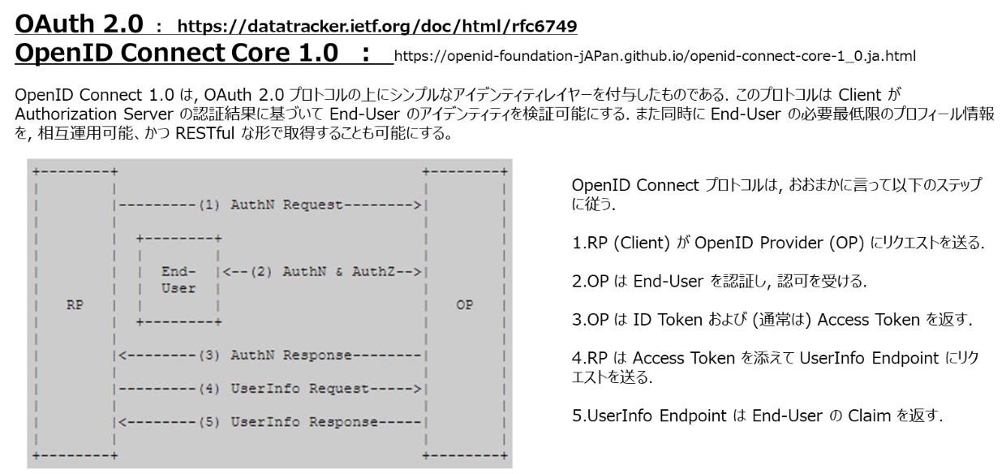

図 2‑5　OpenID Connectのイメージ

### TLSセキュア通信とTLS認証局について

本項では、一般的なデータ流通におけるTLSセキュア通信とTLS認証局について説明します。

#### TLSセキュア通信とは

　（ウィキペディアより引用）　Transport Layer Security（トランスポート・レイヤー・セキュリティ、TLS）は、インターネットなどのコンピュータネットワークにおいてセキュリティを要求される通信を行うためのプロトコルである。主な機能として、通信相手の認証、通信内容の暗号化（秘匿通信）を提供する。TLSはIETFによって策定された。2022年現在の最新版はTLS 1.3である。

HTTPプロトコルとともに利用する場合、HTTPSとして表現される。

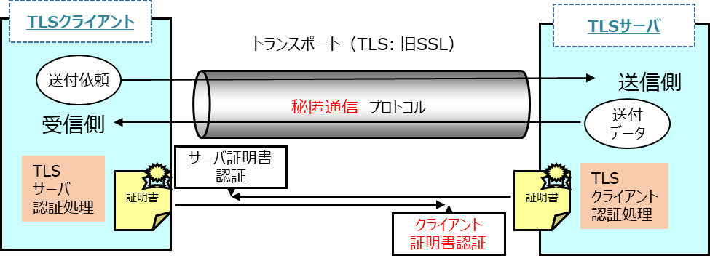

図 2‑6　TLSセキュア通信の動作シーケンス

#### クレデンシャル（信用状）、公開鍵証明、TLS認証局（登録局と発行局）とは

本項では、クレデンシャル（信用状）、公開鍵証明、属性証明、TLS認証局（登録局と発行局）について、一般的な技術の解説をします。図 2‑7にイメージを示します。

「クレデンシャル」とは、資格、認定証、信任状などの意味で、アイデンティティ情報（属性集合）と特定のエンティティ（主体, ID）を結びつけるものであり、そのエンティティが確かにアイデンティティ情報と結びついたエンティティであることを証明するためのものです。電子的クレデンシャルとは、エンティティがシステムにアクセスする際に、自分が該当のアイデンティティ情報に結びついた正当なエンティティであることを示すデータであり、構造体として定義されます。電子的な処理において「信任状」のように扱われ、システムが認証を行う際に使われます。

TLSの公開鍵証明書として利用するX.509 デジタル証明書は、電子的クレデンシャルです。X.509 デジタル証明書は、「エンティティ（申請者）によって保持される公開鍵」と、「対応する秘密鍵を利用するエンティティ（申請者）のアイデンティティ情報（属性集合）」を結びつけるクレデンシャルです。公開鍵暗号方式により、エンティティ（申請者）が秘密鍵で暗号化したデータは、X.509デジタル証明書に含まれる公開鍵で復号できますが、この公開鍵が本当にエンティティ（申請者）のものであるかを、X.509デジタル証明書（の記載されたアイデンティティ情報）で確認できます。



図 2‑7　クレデンシャル（信用状）、公開鍵証明、TLS認証局（登録局と発行局）

次に、TLS認証局（登録局と発行局）について説明します。図 2‑8にイメージを示します。

認証局（CA）： Certification Authorityについて、全体構成とプロセスについて説明します。前記した、登録局は、システム的には、 認証局（CA）の一部を構成します。

* 認証局（CA）： Certification Authorityとは、広義には、発行局（IA）、登録局（RA, RAO）、リポジトリをあわせた機能として呼ぶ場合があります。狭義には、発行局（IA）を呼ぶ場合があります。
* 発行局（IA）：Issuing Authorityとは、証明書の発行や、証明書失効リスト（CRL）を作成する機能です。
* CA局リポジトリとは、証明書やCRL（Certificate Revocation List）のリポジトリ管理と内容の公開を担当する機能です。
* 登録局（RA）：Registration Authorityとは、証明書の発行申請を受け付け、RAOによる審査とIAへの証明書発行請求を行う機能です。
* エンティティ（主体）である加入者（Subscriber）は、公開鍵暗号方式のキーペア（秘密鍵、公開鍵）を生成し、公開鍵の証明書発行をCA（RA）に依頼し取得します。
* 加入者は、依頼者からの依頼があれば、提供データとともに、証明書付きの電子署名を作成し送信します。なお、公開鍵の証明書の有効期限切れや秘密鍵の漏洩等により鍵が失効したと判明した場合、再発行依頼を行います。
* 依頼者（Relying Party）は、加入者から、送信された、電子署名付きデータの検定と、CA局のリポジトリにあるCRLを使った証明書検定を行います。　証明書検定は、証明書パスの検定（CA、上位CA、Root CAの検定、CRLの検定）、証明書内容による認証で実施します。TLSの暗号通信のためのWebサイトの電子証明書や、クライアントの電子証明書は、TLSの認証局運営事業者へ申請して発行してもらいます。　TLSの電子証明書発行において、特殊な登録審査や、X.509の拡張属性を設定する特別な運用をする場合は、その運用を別途定義する必要があります。

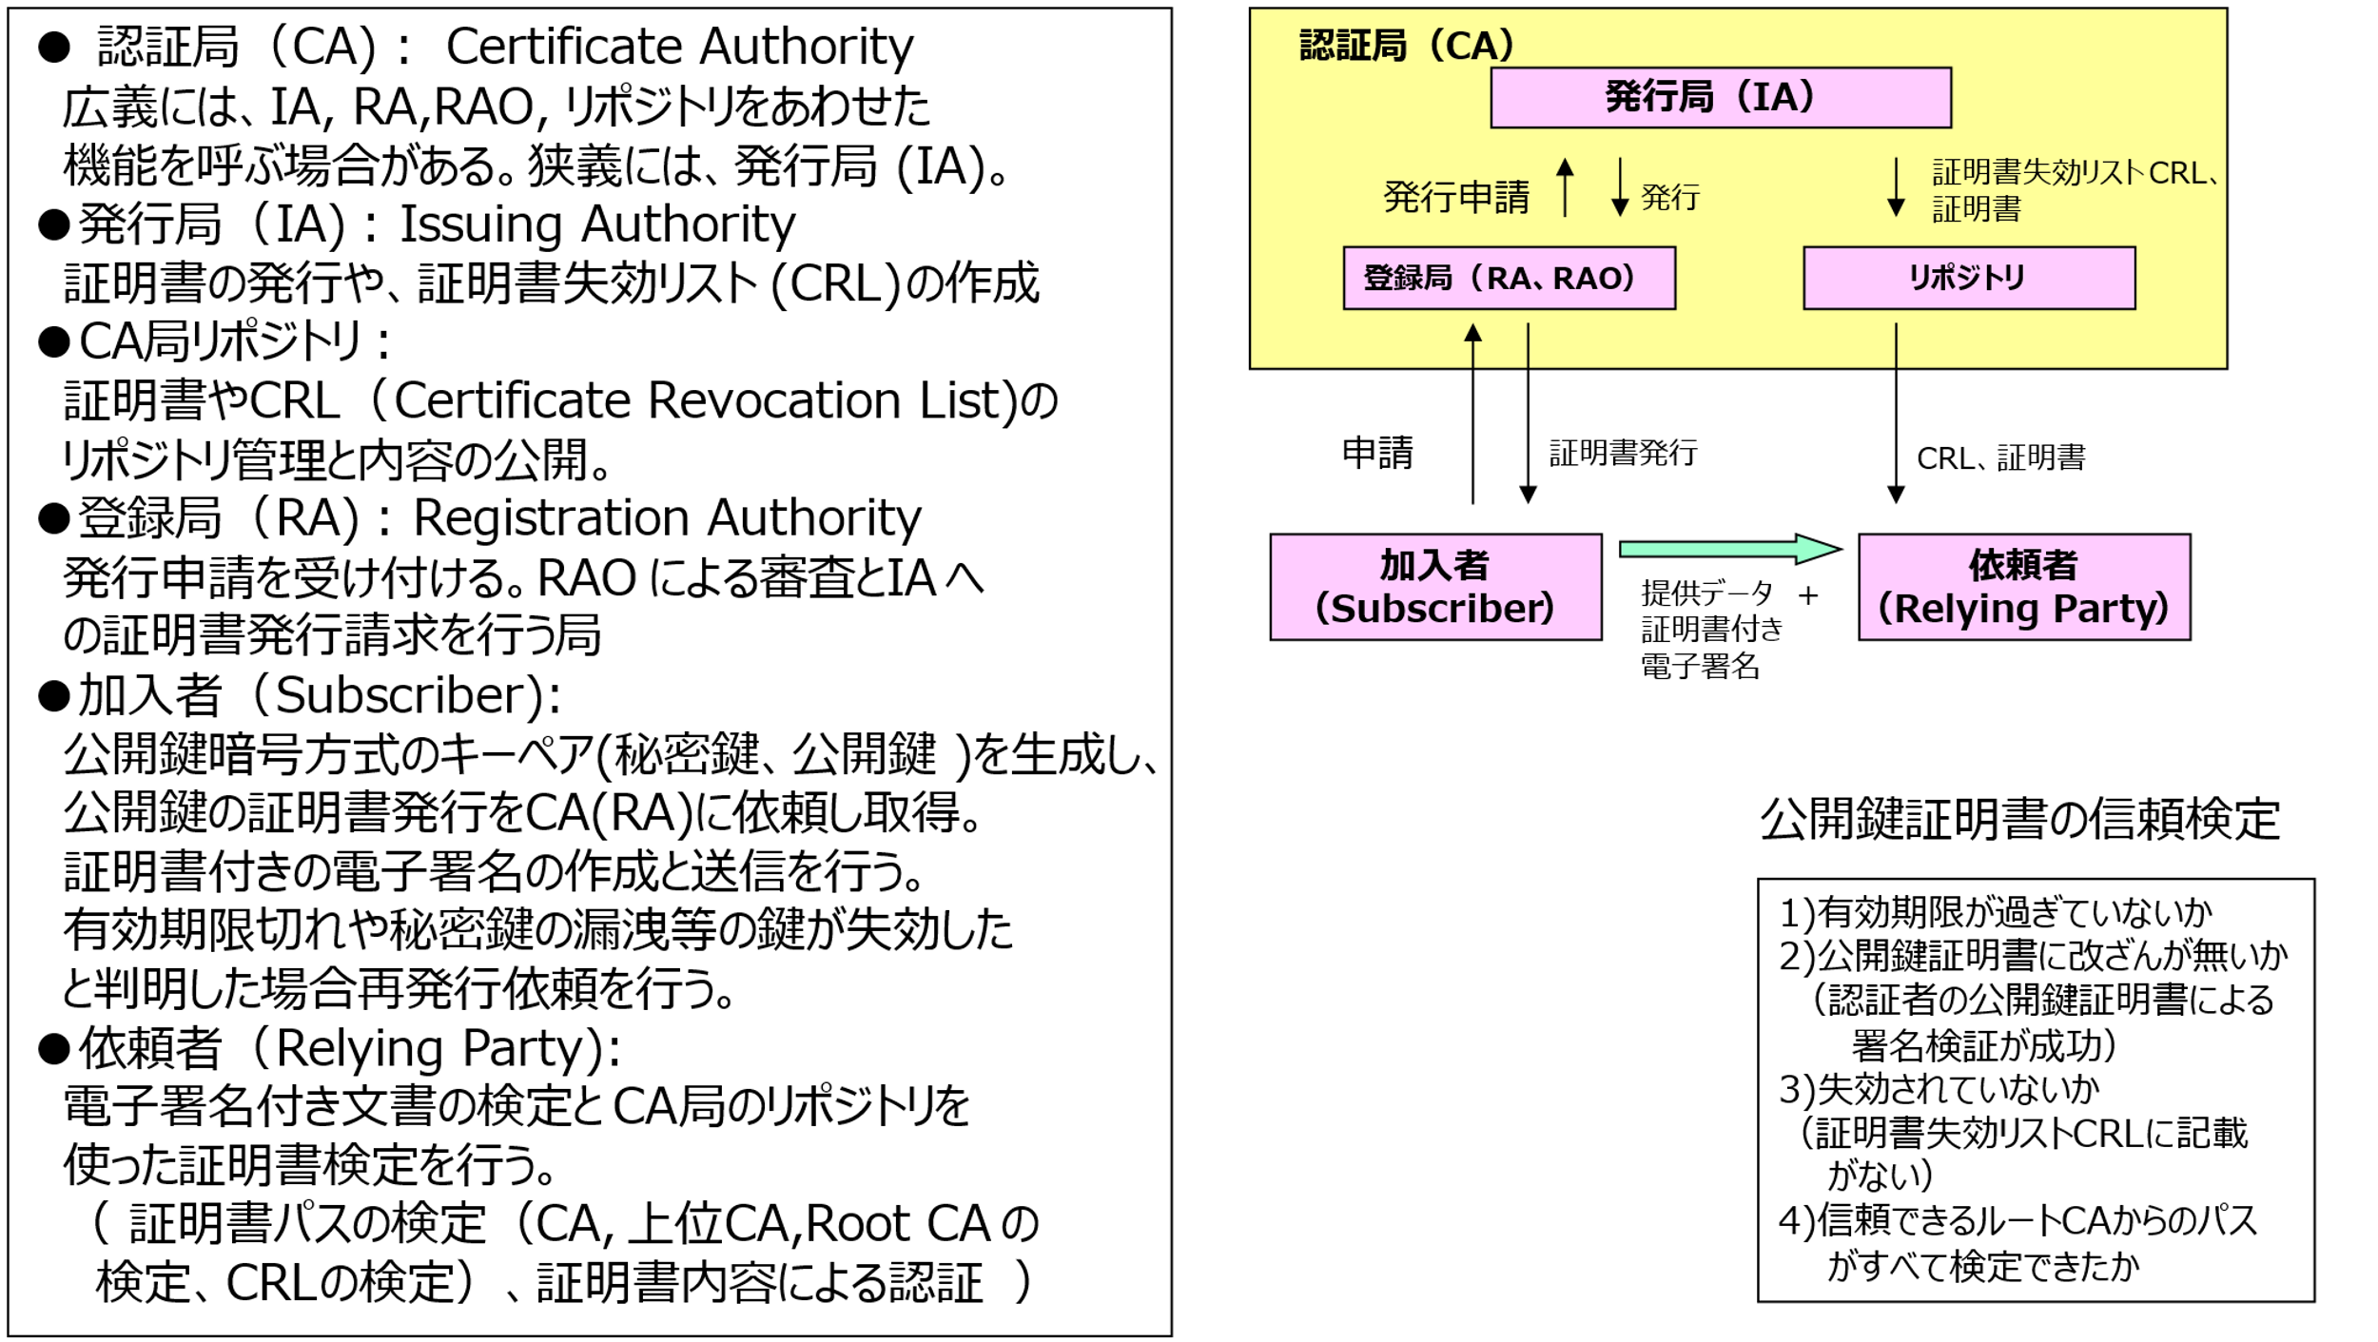

図 2‑8　TLS認証局（登録局と発行局）

### 認可管理について

本項では、一般的なデータ流通における認可管理について説明します。図 2‑9にイメージを示します。

#### 一般的な「認可」

一般に「認可」とは、認証によって識別されたエンティティ（主体）（人やサービスなど）が、属性の集合（デジタル・アイデンティティ）にアクセスするのを許可することです。

#### アサーション発行とリソースアクセスの認可

検証者は、認証要求者が、正当なクレデンシャルの持ち主であることを確認すると、認証要求者のアイデンティティ情報や認証に関する情報を検証結果の利用者（検証結果を利用するシステムやアプリケーション）に渡します。これを「アサーション発行」と呼びます。（「トークン」の発行とも呼びます）。  
検証結果の利用者は、検証者から渡された認証要求者のアイデンティティ情報や認証情報（アサーション、トークン）に基づき、認証要求者がシステムやアプリケーションの特定のリソースにアクセスする際のアクセス制御を行います。これを、「リソースアクセスの認可」と呼びます。



図 2‑9　エンティティ（ユーザ） の認証、アサーション発行、認証連携（OAuth、OpenID Connect）

## CADDEシステムのTLS採用した２社間セキュア通信方式

### CADDEシステムにおけるTLS認証局と信頼のあるメンバ間のネット環境の実現

本項では、CADDEコネクタのTLS通信方式のパターンを示します。図 2‑10に、そのイメージを示します。

TLSネットワークの実現方法として、サーバ証明書やクライアント証明書の利用の有無により３方式があります。それぞれ、図の下部で示した特徴があります。

CADDEでは、TLS認証暗号の通信ネットワーク型を推奨します。CADDEデータ流通の専用のTLS認証局を運用し、そこで発行したTLSサーバ証明書、TLSクライアント証明書の利用と失効リスト管理の実施をします。これにより、インターネット上でも、TLSのサーバとクライアントとして信頼されたCADDEコネクタ間のみのセキュア通信を実現できます。なお、CADDEとしては、X.509 v3証明書の基本項目や拡張領域等を用います。CADDE独自の情報を登録して、認証に利用することも想定しています。

これにより、以下の特長をもつ、CADDEコネクタ間でのセキュアなデータ交換を実現できます。

* 信頼できる団体間でコネクタを呼び出せる。
* 通信データの機密性が担保できる。
* 接続先の認証と接続認可ができる。

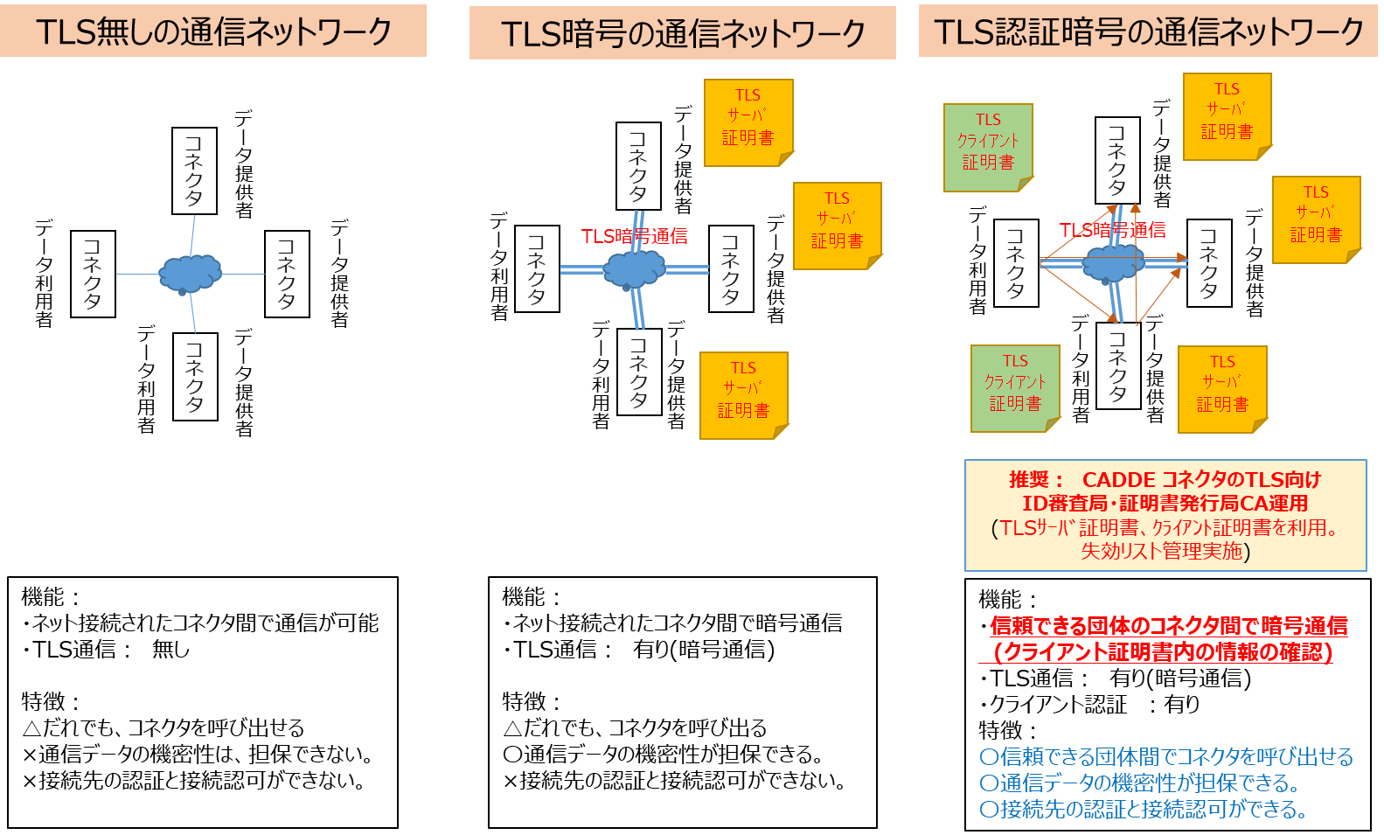

図 2‑10　 CADDEコネクタのTLS通信方式のパターン

### CADDEシステムのTLS認証局と信頼のあるメンバ間のネット環境の実現

本項では、CADDEシステムにおけるTLS認証局と信頼のあるメンバ間のネット環境の実現方法について説明します。図 2‑11にイメージを示します。

TLSの通信シーケンスを、図 2‑11に示します。CADDEのデータ提供者コネクタが、TLSのサーバとなり、データ利用者コネクタがTLSのクライアントとなります。CADDEコネクタは、TLS通信機能とTLSサーバ認証処理、及び、TLSクライアント認証処理を実装します。

また、CADDE　TLS認証局（CA）の運営を前提としています。このための、別途、定めるデータ流通におけるTLS認証局のガイドライン（データ流通システムの運営団体にて定めて運用する必要がある）にしがたい、TLS向け認証局運営組織に運営を委託することを想定しています。データ流通におけるTLS認証局のガイドラインの要件として、以下を定義し運用することが必要です。

（1）申請手続き（申し込み、鍵の送付、等）のプロセスと申請形式の決定

（2）審査者の決定と審査基準の作成（証明書は何を証明してくれるのか？）

（3）証明書のユーザ情報の記載内容（含む、証明書の拡張領域の使い方）

（4）鍵の生成と管理（誰が行い、誰が管理するか）

（5）CRL (Certificate Revocation List,証明書の失効情報リスト)の作成(更新)と公開

（6）期限切れの証明書と新しい証明書の切り替え

（7）CP/CPS (Certificate Policy:証明書ポリシー／Certification Practice Statement:認証局運用規定)

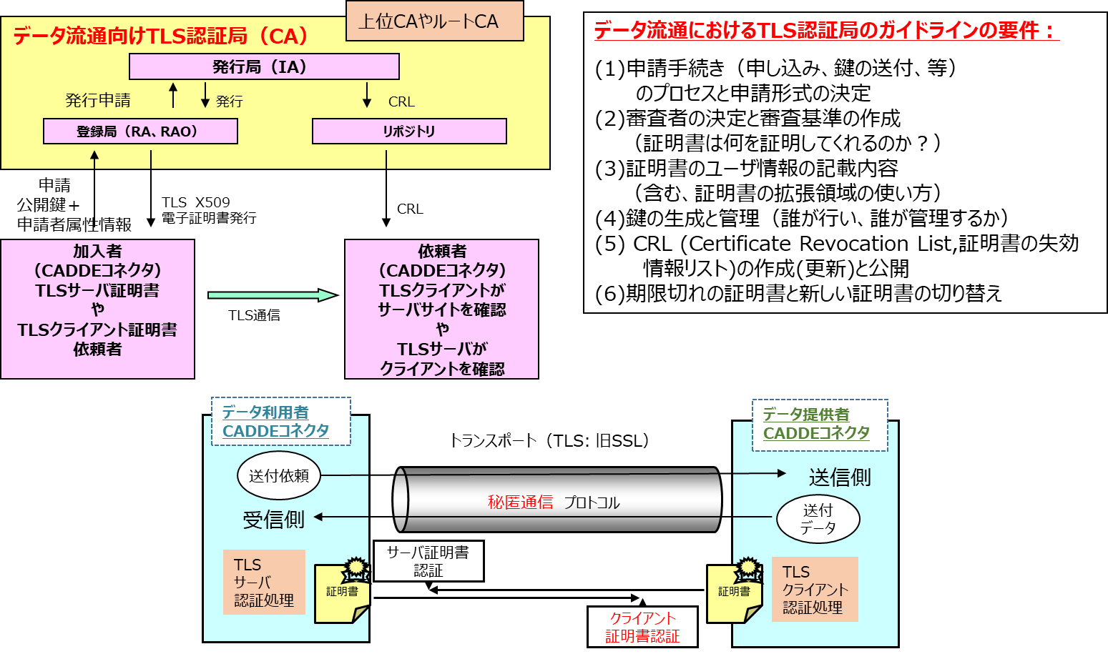

図 2‑11　CADDEシステムにおけるTLS認証局と信頼のあるメンバ間のネット環境の実現方法

### CADDE TLS認証局とTLSセキュア通信の処理シーケンス

本項では、CADDEのTLS認証局を含むTLSセキュア通信の処理シーケンスを示します。

図 2‑12は、レイヤーを分けてCADDEの機能コンポーネントを配置し、その間の通信を矢印で示した図です。

レイヤーとしては、以下の通りです。

D：CADDE/サービス制御層：ユーザ認証、カタログ・権限・データ取得・履歴参照機能サービスのアクセス認可管理を実施する層

E：CADDE/コネクタ間通信制御層：コネクタレジストリの運用、コネクタ単位のアクセス制御（TLS証明書の内容に基づくアクセス制御（認可））を実現する層　  
CADDE通信は、TCP/IPのTLSを使い、REST通信で実現しています。

F：CADDE/セキュア通信（TLS）層：Webサイト間の秘匿通信・TLSサーバ認証・TLSクライアント認証、TLS電子証明書の運用を実現する層

G：TLSのCA/RA局運用層：TLS電子証明書　発行審査、発行、失効の認証局。CADDE認証局の認定プログラムで認定されたCAサービスなどを実現する層

CADDEコネクタを使ったTLSセキュア通信は、図の①～⑪の流れで動作します。①と②で、TLS認証局への公開鍵登録と電子証明書の発行を受けます。③で、APから、データ取得のためのデータ利用者コネクタを呼び出します。④で、コネクタ間をTLSプロトコルで通信し、TLSサーバ証明書の検定を実施し検証します。その際、⑤で失効リストの確認をします（実際は、キャッシュされたローカルのCRLを利用します）。⑥で、データ提供者コネクタにデータ取得の要望を通信します（TCP/IPのRESTプロトコル上にて定義された、CADDE通信APIを呼び出します）。⑦で、通信要求があると、TLS通信のクライアント認証をします。その際、TLSサーバ証明書の検定を実施し検証します。あわせて、⑧で失効リストの確認をします（実際は、キャッシュされたローカルのCRLを利用します）。⑨で、データを取得し。⑩でREST通信のリターンとして、データを返信します。⑪で、データ利用者コネクタはデータを受け取り、要求APへ返します。

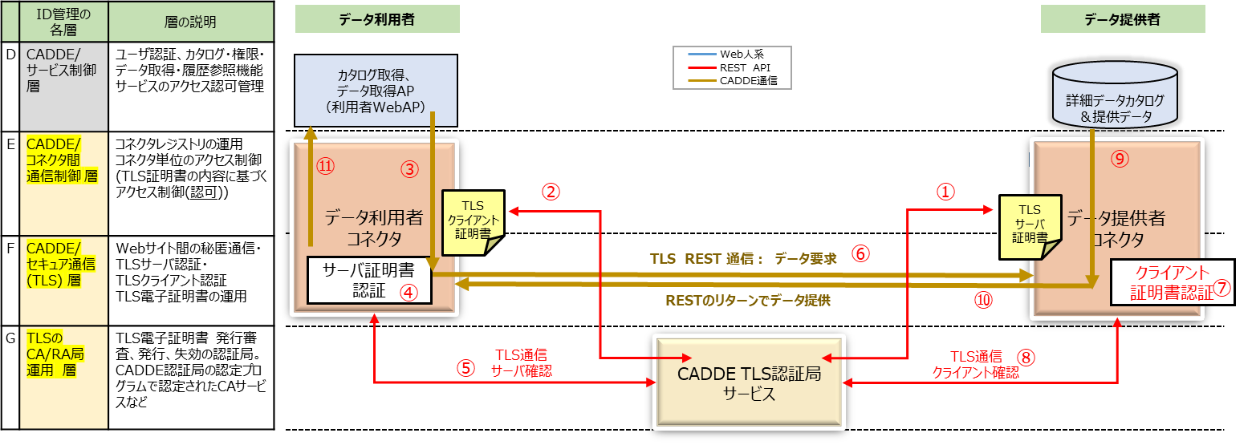

図 2‑12　CADDEシステムのTLS認証局とTLSセキュア通信の処理シーケンス

## CADDEシステムの識別子(ID)と登録処理

### CADDEシステムで利用される主体とその識別子（ID）

本項では、CADDEの識別子（ID）について説明します。図 2‑13は、前記した、データ流通における、CADDEシステム観点の全体図の主体の上に、識別子（ID）を示した図です。

エージェント（データ利用者、データ提供者）型の主体の識別子（ID）が、CADDEユーザIDになります。リソース（アプリケーション）型の主体の識別子（ID）が、コネクタID、支援サービスIDになります。リソース（データ）型の主体の識別子（ID）が、データセットID、データリソースIDになります。イベント型の主体の識別子（ID）が、取引ID、交換実績記録用リソースID（来歴ID）となります。

データリソースIDは、データセットIDが示すデータセット（データカタログ）の属性として保持されます。来歴IDで識別される来歴には、CADDEユーザID（データ提供者、データ利用者）、データリソースIDが、記録されます。



図 2‑13　CADDEシステム観点の全体図の主体と識別子(ID）との関係図

### CADDEにおける識別されるIDとその管理

本項では、CADDEで利用するIDの整理表を示します。表 2‑2の項目を説明します。

表の列項目は、以下で整理しています。

* ID種別：IDの種別を記載
* 概要：IDの概要と例などを記載
* 利用用途：IDの利用用途を記載

表 2‑2　CADDEにおける識別されるIDとその管理表

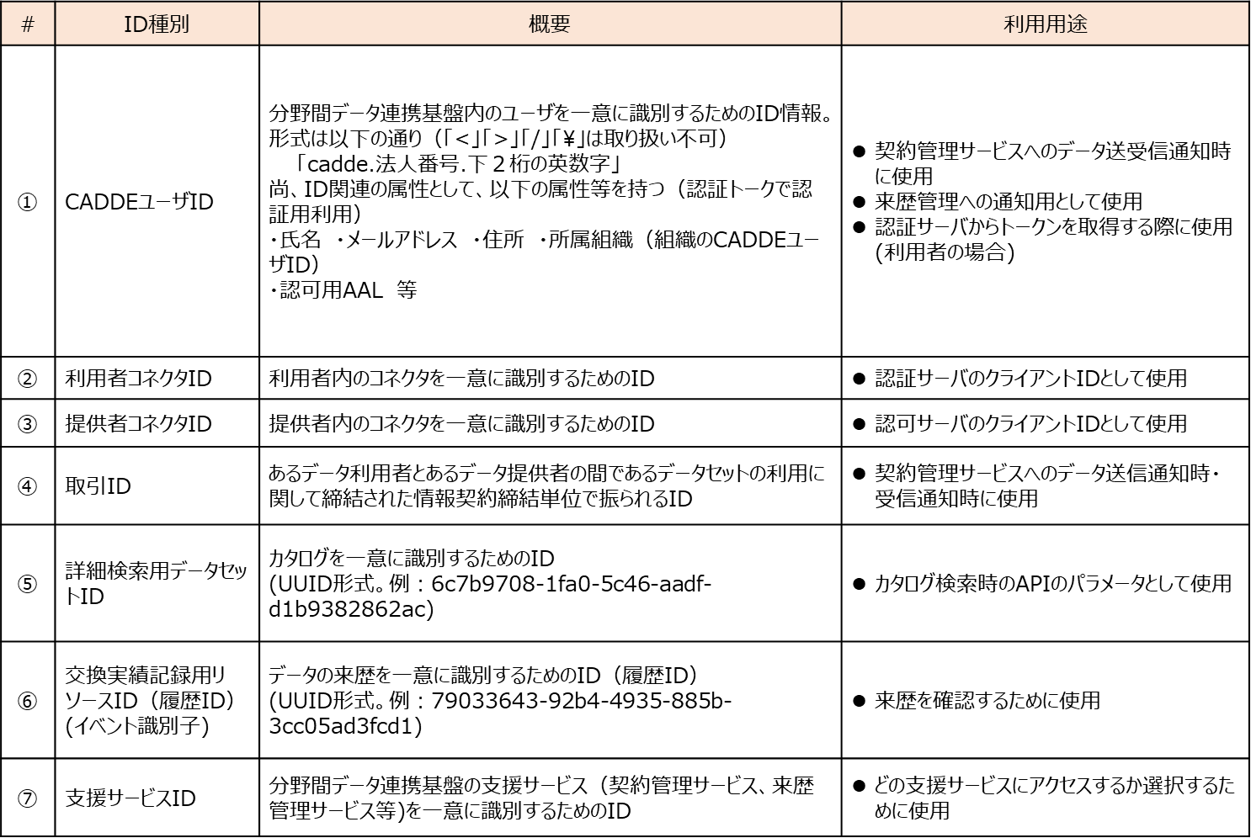

### CADDEユーザID の登録審査と審査レベル

本項では、CADDEユーザID登録時に行われる身元確認の厳密さ、強度について説明します。

2.1節でも説明したとおり、ユーザの登録時には一般に身元確認のプロセスが重要になります。CADDEでは身元確認の要件として、「CADDE利用を申し込んだ人が実在し、データのやり取りの当事者となれることが確認できること」を要求します。また、CADDEの運用管理者が身元確認のために管理すべき利用者の情報としては、氏名、住所、連絡先（メールアドレスなど）が挙げられます。この要件を満たすために、取引する財と被る損害リスクや、運用コストを考慮して、身元確認のIAL(Identity Assurance Level)を検討すると、各レベルについて以下のように評価できます。

Lv3: 管理する情報の検証をしているが、運用コストは割高

Lv2: 管理する情報の検証をしており、また運用コストも現実的

Lv1: 管理する情報の検証をしていないため不適

従って、CADDEにおける身元確認の保証レベルとしては、NIST SP800-63-3で示される「IALのLv2以上」と定めます。（運用コストを勘案するとLv2を推奨。）

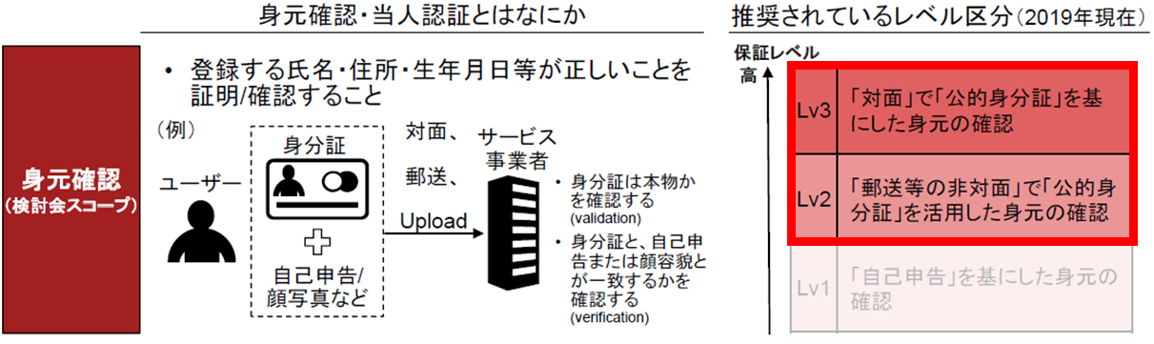

出典: 経済産業省「オンラインサービスにおける身元確認手法の整理に関する検討報告書」

https://www.meti.go.jp/press/2020/04/20200417002/20200417002.html

図 2‑14　CADDEにおける身元確認の保証レベル(IAL Lv2を推奨)

## CADDEシステムのユーザID認証方式と認証連携方式

本節では、一般的なデータ流通およびCADDEにおけるエンティティ（ユーザ）の認証、アサーション発行、認証連携について説明します。

### CADDE 認証機能(IdP)とユーザID認証方式

#### 一般的な「認証」

一般に「認証」とは、認証要求者（エンティティ（主体））のアイデンティティ情報（属性情報）に関する信用を確立するプロセスです。認証プロセスは、認証要求者のアイデンティティ情報を特定し、認証要求者がクレデンシャルを保持していることを検証することによって、当該エンティティが主張するアイデンティティ情報との同一性を検証するプロセスです。言い換えれば、検証者が認証要求者の識別を行うことを 「認証」と呼びます。

#### CADDEにおける「認証」

CADDEデータ流通における「認証」の定義では、クレデンシャル（ID/PWなど）と、認証プロトコルにより認証は行われます。検証者は認証プロトコルにより通信し、クレデンシャルの検定により要求者が正しいエンティティであることを認証します。「認証」とは検証者が認証要求者の正当性、真正性を確認することといえます。

#### CADDEにおけるユーザ認証方式

CADDEデータ流通システムでは、TCP/IP通信で利用可能なネットワーク認証と、IdPにて実現するユーザ認証に利用可能な認証方式が存在します。ここでは、ユーザ認証方式について表 2‑3に示します。

一般に、認証する方式は各種存在します。IdPなどで利用するユーザ認証の方法としては、多要素認証、ワンタイムパスワード、PKI（電子証明書）認証、生体認証などがあります。認証方法の選択については、IdPの実装ポリシーに従ってセキュリティ強度が決められ、採択されます。

CADDEにおける認証方式は、知識・所有・生体の認証要素別に表 2‑3に示すとおりです。

表 2‑3　CADDEにおける認証方式一覧



なお、CADDEにおける当人認証の強度を区分する保証レベルとしては、2.1節で記載したように、NIST SP800-63-3で示されるAAL(Authenticator Assurance Level)において、Lv2以上と定めます（推奨は、Lv2）。上記の異なる認証要素を複数用いる認証とします。



出典: オンラインサービスにおける身元確認手法の整理に関する検討報告書,経済産業省ら, 2020  
https://www.meti.go.jp/press/2020/04/20200417002/20200417002.html

図 2‑15　CADDEにおける当人認証の保証レベル(AALはLv2を推奨)

### CADDEにおけるIdPにおけるユーザ登録管理

本項では、CADDE　IdPにおける、エンティティ（ユーザ）の登録・発行を担う、CADDEユーザ登録管理について説明します。

ここでは、CADDEユーザの登録とIdPでの認証を行うための、CADDEユーザ登録管理と、登録されたユーザ情報とユーザに発行されたクレデンシャルをつかったCADDE IdPの認証について説明します。

まず、データ利用者は、CADDEユーザ登録管理への登録に必要な属性情報を準備して申請します。属性情報やその他のエビデンスによって真正性を確認できた場合、CADDEユーザIDと認証用クレデンシャルが発行されます。登録されたCADDEユーザの属性情報（企業名や、住所、代表者名、連絡方法）とともに、発番されたCADDEユーザID、及び、認証用のクレデンシャルがCADDE IdPで記録され管理されます。このCADDEユーザ登録管理の要件と申請書、運用プロセスについては、CADDE　運用ガイドライン（FY22暫定版）で記載します。

（1）申請手続き（申し込み、鍵の送付、等）のプロセスと申請形式の決定

（2）審査者の決定と審査基準の作成

### CADDE認証機能(IdP)で発行した利用者トークン・認証トークンによるトークン認証連携方式

#### CADDE 認証機能(IdP)で発行した利用者トークン・認証トークンによるトークン認証連携方式の概要

次に、CADDEユーザIdPの動作について、図 2‑16で示します。

CADDE IdPは、Open ID Connectプロトコルに対応して、CADDEユーザを認証し、利用者トークン（Access Token）を発行します。発行された利用者トークンと取得したいデータリソースのURL、及び、データ提供者情報を引数に、データ利用者がCADDEコネクタ（データ利用者）を呼び出します。データ利用者コネクタは、CADDE IdPと通信して検証し、検証できたら認証トークンをCADDE IdPから受領し、認証トークンとともにデータ取得要求をデータ提供者コネクタに送信します。データ提供者コネクタは、受信した提供依頼にある、認証トークンを認可機能に送信して検証し、問題なければデータ提供を実施します。



図 2‑16　CADDEユーザIdPで発行した利用者トークン・認証トークンによるトークン認証連携方式

#### CADDEユーザの登録と、IdPをつかった認証連携処理方式

本項では、CADDEにおけるエンティティ（ユーザ）の認証、アサーション発行、認証連携について示します。これらは今後の検討事項となりますが、図 2‑17に、そのイメージを示します。

本図は、レイヤー分けをした上で、CADDEの機能コンポーネントを配置し、その間の通信を矢印で示したものです。

各レイヤーは、以下の通りです。

A：CADDEユーザID登録・審査・公開層：データ提供・利用者のID発行審査、発行、失効、認証（電子証明書発行ならCA）

D：CADDE/サービス制御層：ユーザ認証、カタログ・権限・データ取得・履歴参照機能サービスのアクセス認可管理を実施する層

E：CADDE/コネクタ間通信制御層：コネクタレジストリの運用、コネクタ単位のアクセス制御（TLS証明書の内容に基づくアクセス制御（認可））を実現する層　CADDE通信は、TCP/IPのTLSを使い、REST通信で実現しています。

F：CADDE/セキュア通信（TLS）層：Webサイト間の秘匿通信・TLSサーバ認証・TLSクライアント認証、TLS電子証明書の運用を実現する層

CADDEユーザの登録と、IdPをつかった認証連携について、①～⑩の動作を説明します。なお、前記したTLS暗号通信に関する部分は図から省略しています。①と②で、CADDEユーザ認証局へID申請を実施し、審査後IDと認証用のクレデンシャルの発行をうけます。③で、CADDEユーザ認証局にて登録された、CADDEユーザIDと、クレデンシャル、ユーザ属性情報が、CADDE　IdPへ、ユーザID連携され渡されます。④で、データ利用者がデータ取得APをつかってIdP認証機能に、認証要求（IDとクレデンシャルを送付）し、⑤で、IdPで認証され、利用者トークンが発行されます。⑥で、データ利用者は、データ取得APをつかって、データ利用者コネクタに、データ取得依頼を実施します。⑦で、データ利用者コネクタは、データ要求についている利用者トークンが正しいかを、IdPに確認します。⑧で、正しい利用者トークンの場合、データ利用者コネクタは、認証トークンを受け取り、依頼があったデータ要求のデータ提供者コネクタへ、データリソースの依頼と認証トークンを送付します。⑨で、データ提供者コネクタも、認証トークンが正しいかを、IdPに確認します。⑩で、認証トークンが検定されたら、データを依頼があったデータ利用者コネクタに送付します。（データ提供のアクセス制御に関する認可が、本来ありますが、認可は次節で説明します）⑪で、データ利用者コネクタは、データを受け取り、データを要求APへ返します。



図 2‑17　CADDEユーザの登録と、IdPをつかった認証連携処理方式

## CADDEシステムの認可管理とアクセス制御方式

本節では、CADDEにおける認可管理とアクセス制御方式について説明します。

### CADDE 認可管理について

#### CADDEにおける「認可」

CADDEデータ流通における「認可」の定義では、「認可」とは認証によって識別されたエンティティ（主体）が、サービス利用やデータ取得の許可を与えることです。



図 2‑18　CADDEにおけるエンティティ（ユーザ） の認証、アサーション発行、認証連携（OAuth、OpenID Connect）

### CADDEにおける認証・認可連携の処理シーケンス

本項では、CADDEにおける認証・認可連携の処理シーケンスについて示します。

図 2‑19は、レイヤーを分けたうえで、CADDEの機能コンポ―ネントを配置し、その間の通信を矢印で示した図です。レイヤーとしては、以下の層となります。これまでに説明した層は説明を省略します。

C：CADDEデータ契約・認可 層：

データ契約の処理（データ取引市場や２者間の調整）と契約/認可データの管理。認可データの登録処理

H：CADDEデータ契約履歴・交換履歴管理 層：

CADDEコネクタがなくても、過去の契約やデータ交換の履歴が確認できる機能

CADDEユーザの登録と、Open ID Connectプロトコルによる認証連携および認可連携について、①～⑬の動作を説明します。　前記したように、CADDEユーザが登録され、IdP認証が動作している環境を前提とします。CADDEデータ契約・認可層は、実装バリエーションが多数存在します。詳しくは、第３章で説明します。本例は、データ提供者の認可ルール設定による、CADDEコネクタによるデータ提供のアクセス制御について示します。

①：データ利用者がデータ利用依頼を、データ提供者に送付（メールなど）します。

②：データ提供者のデータ利用者への認可設定APにて、利用条件（認可ポリシー）を定めます。

③：データ利用者への認可設定APから、認可機能にポリシーを設定します。

④：データ利用者がデータ取得APをつかってIdP認証機能に、認証要求（IDとクレデンシャルを送付）し、

⑤：IdPで認証され、利用者トークンが発行されます。

⑥：データ利用者は、データ取得APをつかって、データ利用者コネクタに、データ取得依頼を実施します。

⑦：データ利用者コネクタは、データ要求に付属する利用者トークンが正しいものかを、IdPに確認します。

⑧：正しい利用者トークンの場合、データ利用者コネクタは、IdPから変換された認証トークンを受け取り、依頼があったデータ要求のデータ提供者コネクタへ、データリソースの依頼と認証トークンを送付します。

⑨：データ提供者コネクタは、受信した認証トークンの検定と、認証されたCADDEユーザが依頼のリソースにアクセスしてよいかを、認可機能へ問い合わせます。

⑩：認可機能は、認証機能に認証トークンの正しさを検定し、その後、認可ルール（ポリシー）を確認して、認可できる場合、認可トークンをデータ提供者コネクタに返信します。

⑪：データ提供者コネクタは、認可された場合、リソースにアクセスして、データを取得し、

⑫：取得したデータを、データ利用者コネクタに送信します。

⑬：データ利用者コネクタは、データを受け取り、データを要求APへ返します。

なお、CADDEでは、データ提供におけるデータの原本性や来歴を管理して、データの信頼性を確認できる機能を提供します。これを来歴管理機能と呼びます。データ提供者コネクタがデータ提供の際や、データ利用者コネクタがデータを受信した場合など、来歴管理機能に来歴を登録し、その結果を、来歴確認APで確認することができます。



図 2‑19　 CADDEにおける認証・認可連携の処理シーケンス

### 認可機能と認可の設定

本項では、CADDEにおける認可機能と認可の設定について説明します。

#### 認可機能の分散と認可ＧＷについて

ここでは、CADDEの認可機能の分散と認可GWについて、図 2‑20に基づいて説明します。

CADDEでは、認可機能をデータ提供者コネクタごとに配置します。このとき、データ取引市場からみて、多数の認可機能が存在することになります。

認可GW機能とは、CADDEユーザID（提供者）から、その提供者の認可機能の位置を特定し、その認可機能へ処理依頼を転送する機能を指します。取引市場がある契約に基づいて特定のリソースに対して認可設定を行う際に、この認可GWを経由することで、正しい認可機能に対して認可設定を行うことができるようになります。



図 2‑20　 CADDEの認可機能の分散と認可ＧＷ

#### CADDE認可機能について

ここでは、CADDEの認可機能について、図 2‑21に基づいて説明します。

CADDEにおいて、カタログやデータに対するアクセス制御処理は２段階に分けられ、まず認可設定が行われ、その後、認可確認が行われます。

認可に関する流れは以下の通りです。

① データ提供者あるいはデータ取引市場は、認可機能に対して認可設定（認可情報の登録）をします。ここで、データ取引市場は認可GWを通して認可設定を行います。また、契約を要さない認可設定の場合、データ提供者は認可設定APを利用して認可設定を行うことができます。

② データ利用者は、認可トークンを認可機能に持参して認可確認（カタログやデータにアクセスする権限があるかの確認）を行います。認可トークンにはデータ利用者の情報であるCADDEユーザIDや属性（所属組織）が含まれているため、認可確認をすることができます。



図 2‑21　CADDEの認可機能

#### CADDEの認可機能が管理する認可情報の構成

ここでは、CADDEの認可機能が管理する認可情報の構成について、図 2‑22に基づいて説明します。

認可情報にはパーミッションが含まれます。パーミッションはリソースとポリシーの組み合わせであり、リソースはデータのURL、ポリシーはアクセス制御ポリシーのことを指します。

パーミッションを評価することで、「どのデータ」を「誰に」提供してよいかの可否を判断することができます。

リソースとポリシーの関係は、1対多であり、複数のポリシーをリソースに紐づける場合には、それらの論理和によってパーミッションを評価します。



図 2‑22　CADDEの認可機能が管理する認可情報の構成

#### 認可設定のUI

データ提供者は、契約を要さずにデータを利用者に提供する場合、認可機能に対して直接認可設定を行うことができます。認可機能が提供する機能の一覧を表 2‑4に示します。

表 2‑5　CADDEにおける認可機能の機能一覧

|  |  |  |
| --- | --- | --- |
| **#** | **機能** | **概要** |
| 1 | 認可機能初期設定機能 | 認可機能を初期設定する |
| 2 | トークン交換機能 | 認証トークンを認可トークンに交換する |
| 3 | 認可情報登録機能 | CADDEユーザID(利用者)にリソースURLへのアクセスの可否を設定する |
| 4 | 認可情報削除機能 | CADDEユーザID(利用者)にリソースURLへのアクセスの可否を削除する |

この際、認可情報を登録や削除するために、データ提供者は、認可設定APを使用することができます。

### CADDEコネクタのデータ取得方式と認可機能と連携した認可処理方式

#### HTTP／FTPプロトコルの場合のCADDEにおける認可対象指定方法と認可制御方法

ここでは、HTTP／FTPプロトコルの場合のCADDEにおける認可対象指定方法と認可制御方法について説明します。図 2‑23に、そのイメージを示します。

コネクタ間で取得される制限データの場合、パラメータとして、提供者ID（CADDEユーザID(提供者)）と利用者トークンが必要になります。加えて、ファイル取得に必要なパラメータとして、「リソース提供手段の識別子」と「配信のダウンロードURL」の指定が必要になります。「リソース提供手段の識別子」は、HTTPの場合「file/http」、FTPの場合「file/ftp」となります。



図 2‑23 HTTP／FTPプロトコルの場合のCADDEにおける認可対象指定方法と認可制御方法

#### NGSIプロトコルの場合のCADDEにおける認可対象指定方法と認可制御方法

ここでは、NGSIプロトコルの場合のCADDEにおける認可対象指定方法と認可制御方法について説明します。図 2‑24に、そのイメージを示します。

提供側CADDEコネクタのリソースがNGSIサーバの場合における、NGSIの対象リソースの定義とそのデータカタログ表現および、NGSIデータを対象とする契約後の認可処理の方式について、CADDEの開発範囲を示します。

NGSI以外のファイル指定のURLがリソースの場合は、１つの「配信のダウンロードURL」がリソースとなります。一方NGSIでは、「配信のダウンロードURL」、「NGSIテナント」、「NGSIサービスパス」のデータカタログの３つのパラメータでリソースを特定することになります。（この３つで表現する対象が契約対象となる。）

具体的には、カタログ情報を確認して契約対象となった、NGSIの3パラメータを、暫定的に１つのURLで表現します。これを、NGSI-URL-Resource（仮称）と呼び、URL表現で、認証サービス上利用します。認可サービスにいれるAPIで利用条件を登録する際に、NGSI-URL-Resourceに変換して処理し、CADDEコネクタ上のIn/Out時に、元の3パラメータでNGSIサーバへアクセスする方式とします。



図 2‑24　 NGSIプロトコルの場合のCADDEにおける認可対象指定方法と認可制御方法

## CADDEにおける履歴記録と来歴管理サービス

本節では、CADDEにおける履歴記録と来歴管理サービス（データ流通の履歴記録と来歴管理サービスの全体像）を説明します。図 2‑25および図 2‑26に、そのイメージを示します。

履歴記録と来歴管理サービスの概要の図を示します。内容の説明は、履歴記録と来歴管理サービスの資料を参照ください。来歴管理は、データ提供者から提供されるデータについて大元の原本のデータからの一連の加工や交換履歴を管理し、参加者が確認することを可能とする機能です。

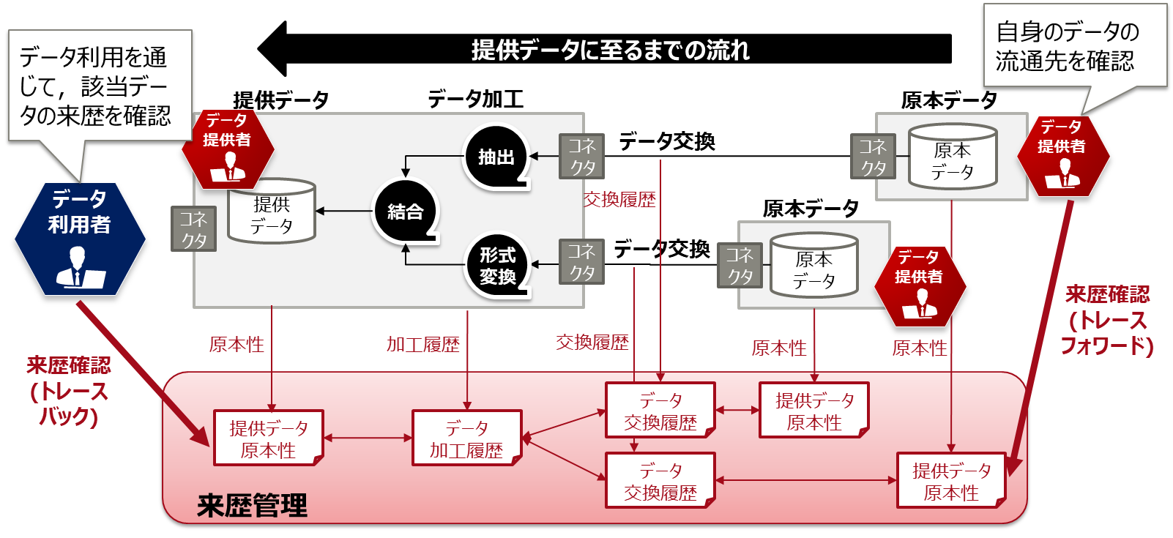

図 2‑25　履歴記録と来歴管理サービス（データ流通の履歴記録と来歴管理サービスの全体像）

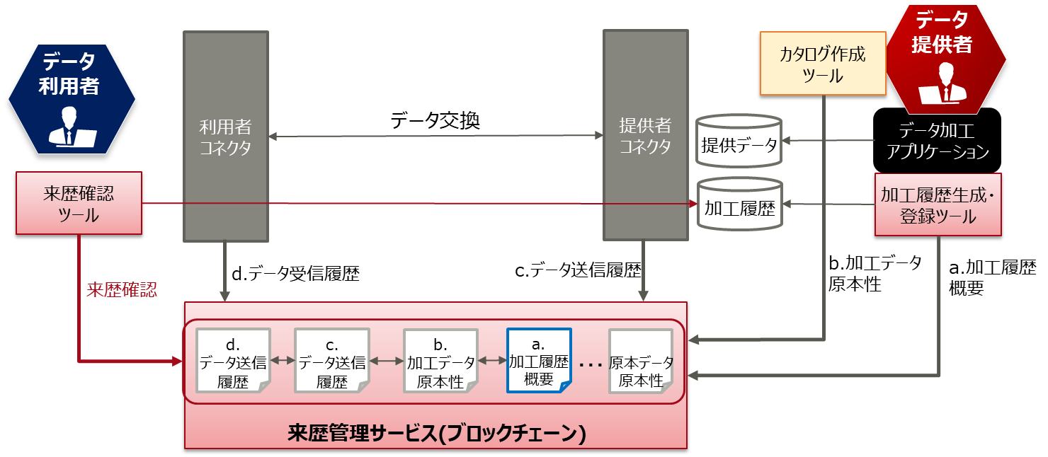

図 2‑26　CADDEにおける履歴記録と来歴管理サービス（データ流通の履歴記録と来歴管理サービスの全体像）

来歴として管理する情報は、以下のものが対象となります。

* データの原本性（ハッシュ）情報
* データの送信履歴・受信履歴
* データの加工履歴

なお、来歴確認については、IdP認証を使ったアクセス制御が行われます。

## CADDEシステムの外部IdP連携の認証連携方式

(※2.7節は現在検討中のため、今後内容が変更される可能性があります。)

### 他のIdPとの連携

本項では、CADDEにおけるID管理・認証サービス連携（ID連携）と認可サービスの可用性（分散化）について説明します。

CADDEでは一度認証したユーザがCADDE内でアクセス権限を引き継いで認可の確認ができるようにID連携を通じてトークン交換を行います。

1. 外部IdPなしの場合：
   * 認証サーバでの認証結果を認可サーバで用いるため、認証と認可の間で認証連携を行い、認可サーバでトークン変換を行う
2. 外部IdPありの場合：
   * ①に加え、外部IdPでの認証結果を認証で用いるため、外部IdPと認証の間で認証連携を行い、認証サーバでトークン変換を行う

### 外部IdP連携の特徴

外部IdP連携による効果としては、CADDE運用管理者にとっては、身元確認、当人確認を外部IdPに任せることができ、データ利用者にとっては、外部IdPの認証情報を用いてCADDEを利用できることなどが挙げられます。

一方、外部IdP連携のために発生する労力としては、CADDE運用管理者にとっては、CADDE利用者のIDと連携先のIDとの対応を管理する必要があることや、連携先のIAL, AALを判断する必要があることなどが挙げられます。

外部IdP連携による効果とそのために必要な労力を、表 2‑6と図 2‑27に示します。

表 2‑6　外部IdP連携の効果

|  |  |  |  |
| --- | --- | --- | --- |
|  | CADDE運用管理者 | データ利用者 | データ提供者 |
| 効果 | 身元確認、当人認証を外部IdPに任せることができる | 外部IdPの認証情報を用いてCADDEを利用できる | なし |
| 労力 | CADDE利用者のIDと連携先のIDとの対応を管理する必要がある  連携先のIAL, AALを判断する必要がある | なし | なし |



図 2‑27　外部IdP連携の効果

データ利用者は、これまで利用していた他のIdP認証とその関連サービスの利用とともに、CADDEの世界も同じ他のIdPのIDで利用できます。

### CADDEにおけるID管理・認証サービス連携（ID連携）全体の流れ

まず、CADDEにおける他のIdPとの連携機能の全体の流れについて、図 2‑28に示します。

CADDEとして、１つIdP（CADDE IdP）を立ち上げ運用します。さらに、分野毎データ連携基盤や他の基盤が、独自のID登録とIdPサービスを実施している場合、CADDE IdPと、そのIdPとの間で、相互信頼性を確立して、分野毎データ連携基盤等のIdPで認証された利用者トークンを発行されたユーザも、CADDEユーザとして利用できるようなID連携を実施します。



図 2‑28　 ID管理・認証サービス連携（ID連携）

ID管理・認証サービス連携（ID連携）　複数のIdPへの対応　のシーケンスは以下のとおりです。

①データ利用者はID登録申請をIdPに対して行い、IDが発行される。

①-1 CADDE IdPと他のIdPとの間で事前に調整し、信頼関係を確立（契約）。

①-2 ユーザ登録時に事前に調整し、CADDE IdPのIDと他のIdPのIDを紐づける。

②データ利用者は、データ取得依頼の最初として、IdPへのWebAppを利用した認証依頼を行う。

③データ利用者は、WebAppを利用して、他のIdPで認証してもらい、利用者トークンを取得する。

④他のIdPが発行した利用者トークンとデータ提供者、リソースを指定して、データ利用者コネクタを呼び出す。

⑤データ利用者コネクタは、CADDE IdPに、トークン検証のために、他のIdPの利用者トークンを送信する。

利用者トークンに含まれるISSクレームのURL（発行元のURL）を呼出し、利用者トークンの発行元である他のIDPへ利用者トークンの検証依頼を行う。

⑥検証完了後、CADDE IdPが発行する認証トークンに変換してデータ利用者コネクタに送信する。

⑦データ利用者コネクタは、CADDE認証トークンとデータリソースIDを引数に、データ提供者コネクタを呼び出す。

⑧データ提供者コネクタは、トークンの検証と認可確認のために、CADDE認証トークンとデータリソースIDを認可機能に送信する。

⑨認可機能はトークン検証のためにCADDE認証トークンをCADDE IdPに送信する。

⑩トークンの検証完了後、認可機能は認可の結果と認可トークンをデータ提供者コネクタに送信する。

⑪データ提供者コネクタは、認可を確認し、指定のリソースを、データ利用者コネクタに送付する。

### 他のIdPとの信頼関係の構築

ID連携の前提として、CADDE IdPと他のIdPとの間で信頼関係が築かれ、そのうえでAPI等を用いたシステム間の連携の実装が必要です。

まずは、両者の運営を担当する法人の間で調整が行われ、契約締結をもって相互の信頼に基づいた連携の法的な基盤が構築される必要があります。

相互のシステム間の具体的な連携方式の決定とその実装の詳細については、今後検討が進められますが、OpenID Connectの国際標準仕様に準拠した方式を採用するものとします。

#### 他のIdPのIDとCADDE IdPのIDの紐づけ（オンライン）

ここでは、他のIdPと連携した場合の身元確認を伴う利用者登録の流れ（オンライン）について、図 2‑29に従って説明します。



図 2‑29　 他のIdPのIDとCADDE IdPのIDの紐づけ

①利用者はCADDE認証機能のアカウント作成用Webページにアクセスし、身元確認に用いる外部IdPを選択します。CADDE認証機能は外部IdPのURLをリダイレクト先として返します。

②利用者はリダイレクト先の外部IdPのログインページにて認証情報を入力します。ログインに成功した場合、外部IdPは認可コードを利用者に返し、また元のCADDE認証機能のURLをリダイレクト先として返します。

③利用者は取得した認可コードをCADDE認証機能に渡します。

④CADDE認証機能は認可コードを外部IdPに渡して利用者トークンを取得します。

⑤CADDE認証機能は必要に応じて外部IdPから利用者に関する属性情報を取得します。

⑥CADDE認証機能は利用者のCADDEユーザIDの作成可否を判断します。

⑦アカウント作成可と判断した場合、CADDE認証機能はCADDEユーザIDなどを利用者に送信します。

以上のシーケンスによって、CADDE IdPのIDの作成が行われるとともに、他のIdPのIDとCADDE IdPのIDの紐づけがオンラインで行われることになります。

### 他のIdPのIDとCADDEのIdPのIDの紐づけ（オフライン）

ここでは、他のIdPと連携した場合の身元確認を伴う利用者登録の流れ（オフライン）について説明します。

例えば、ある外部のIdPに登録された既存のユーザ（企業内のIdPに登録された社員など）に対して、まとめてCADDEユーザIDを作成するようなケースも考えられます。この場合はユーザの事前の合意に基づいて、IdPを運営する組織間で必要なまとまった情報を交換し、相互のIDをまとめてオフライン作業によって紐づけることも考えられます。

#### 他のIdPとの当人認証の連携

ここでは、当人認証を他のIdPと連携した場合の データアクセス時の流れについて、図 2‑30に従って説明します。



図 2‑30　 他のIdPのIDとCADDE IdPのIDの紐づけ

①利用者は外部IdPから利用者トークンを取得します。

②利用者はデータ利用者コネクタ経由で認証機能に①で取得した利用者トークンとアクセスしたいリソースのURLを渡します。

③認証機能は外部IdPに対して利用者トークンの検証を行います。

④利用者トークンの検証が有効である場合、認証機能は対応するCADDEユーザIDの認証トークンを発行し、データ利用者コネクタに返します。

⑤データ利用者コネクタはデータ提供者コネクタにアクセスしたいデータのURLと④で取得した認証トークンを渡します。（以下はCADDEの認可機能を利用したデータ取得の流れなので省略）

以上のようにOpenID Connectの仕様に準拠したシーケンスによって、他のIdPとの連携による当人認証が行われ、CADDEのデータ提供者コネクタにあるデータに利用者がアクセスすることが可能になります。

なお、提供者自身は、自身で配置した認証サービス(IdP)による認証は不要です。

### 他のIdPの事例（GビズID（IdP））

次に、法人主体、ID、登録局、属性情報、IdP認証連携の事例として、gBizINFO、GビズID、GビズID（IdP）利用サービスの事例について説明します。図 2‑31に、そのイメージを示します。

企業コード発行申請（登録）をする機関が、法務局の登記所です。登録された企業情報の属性情報の公開を行うのが、gBizINFOです。ID登録局・発行局が、GビズIDです。また、IdPを利用し認証連携するサービス例が一覧公開されており、複数の行政サービスが対応しています。



図 2‑31　法人主体、ID、登録局、属性情報、IdP認証連携の事例

# データ取引システムモデル別の ID認証/認可の実装方式

## データ取引システムモデル

本節では、データ取引システムモデルについて説明します。

### データ取引システムモデルの類型

本項では、データ取引システムモデルの類型を示します。

第1章で、簡単に説明したように、データ流通のシステム形態は、複数想定できます。CADDE ID識別・認証・認可の開発で想定した「データ取引システムモデルの類型」を図 3‑1に図示すると、（A）～（D-2）の５種類あります。（A）～（D-1）がCADDEの開発スコープです。



図 3‑1　データ取引システムモデルの類型

（A） オープンデータ[一般公開データ：識別不要/契約不要]は、自治体や府省などのオープンデータの公開と取得で利用する類型です。利用者想定は、オープンデータを扱う自治体や、府省がデータ提供者、データを利用する企業等がデータ利用者です。

（B） 一般公開データ（メンバ間）[一般公開データ：識別要/契約不要]は、限定メンバ間でデータを相互流通して活用を想定した類型です。利用者想定は、限定メンバ間でデータを相互流通して活用。サプライチェーンや地域共同利用などで、データの相互利用が合意できる場合です。

（C） 限定提供データ（契約無）[限定提供データ：識別要/契約不要]は、データ提供者が保有する限定提供データを、データ提供者がデータ利用者に取得許可を与える類型です。（B）と併存して利用が想定されます。

（D-1） 限定提供データ（契約有）[限定提供データ：識別要/契約要（3者モデル）]は、データ販売の類型です。利用者想定は、データ取引市場が仲介し、データ提供者が保有する限定提供データを、ライセンス販売し、データ利用者が購入して利用する類型です。

（D-2） 限定提供データ（契約有）[限定提供データ：識別要/契約要（2者モデル）]：利用者想定は、学術や教育目的利用などデータ提供者が保有する限定提供データを、データ利用者のライセンス合意に基づきデータ提供者が取得許可を与える類型です。【開発対象外】

以下、個々の類型を説明します。

### （A）オープンデータ[一般公開データ：識別不要/契約不要]

本項では、データ取引システムモデルの類型：「（A）オープンデータ[一般公開データ：識別不要/契約不要]」のユースケースについて説明します。

この類型は、

* データとしては、オープンデータを想定します。
* ユーザ識別要件としては、データ提供者やデータ利用者を認証するための識別する要件は必要ありません。
* 契約関係要件では、オープンデータのため、データカタログに記載された　CCライセンス（クリエイティブ・コモンズ・ライセンス）等を確認し、データ取得時に合意して利用する要件となります。
* ユースケース図を図 3‑2に示します。この図では、左右に、データ利用者とデータ提供者のロールを持つエンティティがあり、それらが各システムの操作をすることを想定して記載しています。

図の中で、機能やデータ名がでてきます。機能は、CADDEが動作するための機能名を記載しています。図には、矢印のシーケンスが記載されています。これは、対象機能やロール（エンティティ）間で、データの交換があり、その順番が、丸つき番号で記載されています。以降のユースケースでも同様の記載となります（本説明は、以降、省略します。）

ユースケース図を示します。

①：データ提供者が、オープンデータとして公開するオリジナルデータを準備します。（なお、オープンデータとは、オリジナルデータにCCライセンスをつけてインターネットに公開したデータのことを呼びます）

②：データ提供者が、オープンデータに対応する公開用データカタログを、データカタログ作成ツールで作成し、データカタログシステムCKANに登録します。

③：CADDEデータカタログ横断検索サービスは、収集対象のデータカタログサイトをクローリング（巡回してデータカタログ情報を収集）してデータカタログ横断検索機能のDBへ登録します。

④：データ利用者は、WebブラウザやWebAppを利用して、データカタログ横断検索機能に接続して、データカタログ横断検索依頼をし、その結果として、データカタログのデータセット情報を取得します。取得したデータカタログのデータセット情報が取得したいデータでなかった場合は、再度検索して探します（④の実施）

⑤：データ利用者は、取得したデータカタログのデータセット情報が取得したいデータの場合、利用者WebAppにデータカタログ記載のデータリソース（オープンデータ）のダウンロードURLを指定して取得依頼します。利用者WebAppは、データ利用者コネクタを経由してオープンデータサイトのデータリソースに、データ取得依頼をだします。データ提供者のオープンデータWebサイトは、依頼のURLのデータを、要求者のデータ利用者のコネクタに返信します。データ利用者コネクタは、受信したデータを、WebAppへ返信します。WebAppは、取得した結果をローカルに格納します。

上記は、詳細に記載しましたが、以降は、シーケンスを簡易に記載しますので本記載の動作を参考にしてください。



図 3‑2　（A）オープンデータ[一般公開データ：識別不要/契約不要]

### （B）一般公開データ（メンバ間）[一般公開データ：識別要/契約不要]

本項では、データ取引システムモデルの類型：「（B）一般公開データ（メンバ間）[一般公開データ：識別要/契約不要]」のユースケースについて説明します。

この類型は、

* データとしては、メンバ間で公開しあうデータ です。メンバ間の限定提供データとなります。
* この類型は、データ利用者コネクタとデータ提供者コネクタを利用します。
* データ提供者コネクタは、詳細カタログを交換し、コネクタを利用したデータの取得に必要な情報を含むデータの詳細情報を入手します。詳細データカタログの項目とCADDEコネクタの起動コマンドとの関係は、データカタログガイドラインに記載がありますので参照ください。

　ユースケース図を、図 3‑3に示します。

前提として、ユーザはID申請と認証後、IDと認証のためのクレデンシャルを取得しておきます。（ユーザ登録）

①②：データ提供者は、データ準備を行い、データカタログ、詳細データカタログ、詳細データカタログ内のCADDE制御情報を、対応するデータカタログシステムのCKANに登録します。

③④：データカタログ横断検索サービスが、CKANをクローリングしてデータカタログ情報を収集し、データ利用者からデータカタログ検索を受け、データカタログ情報（データセット情報）を提供します。

⑤： データ利用者は、IdPにログイン認証処理を実施し、認証されたら利用者トークンを取得します。

⑥⑦：データ利用者は、WebAppからデータ利用者コネクタを経由して、データ提供者コネクタに、利用者トークン（途中、認証トークンに変換される）をつけて、詳細カタログ情報の取得依頼をだします。データ提供者コネクタは、認証トークンを確認し、真正性が確認されたら、詳細データカタログを送付します。

⑧⑨⑩：データ利用者は、取得した詳細データカタログに記載されているCADDE制御情報に基づき、認証トークン＋データの取得URL情報で取得依頼をだします。データ提供者コネクタは、認証トークンを確認して、真正性が確認されたら、依頼のデータを送付します。データ提供者コネクタが返信したデータを、データ利用者コネクタが取得し、利用者WebAppへ返し、格納します。

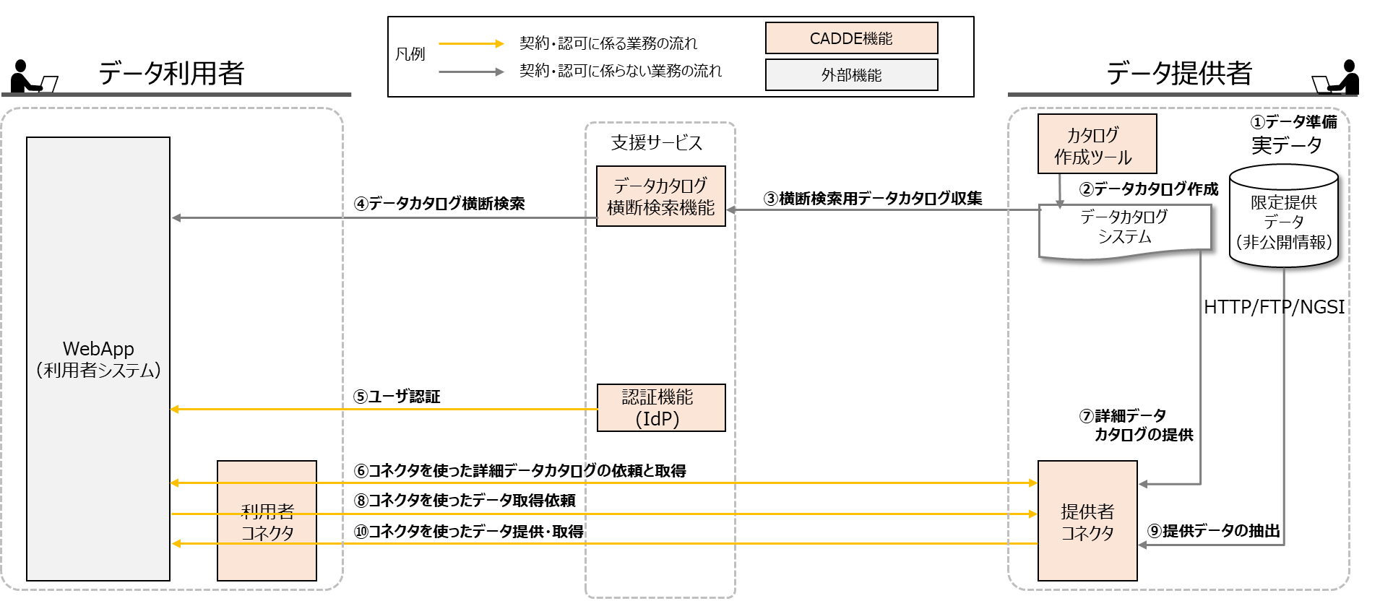

図 3‑3　（B）一般公開データ（メンバ間）[一般公開データ：識別要/契約不要]

### （C）限定提供データ（契約無）[限定提供データ：識別要/契約不要]

本項では、データ取引システムモデルの類型：「（C）限定提供データ（契約無）[限定提供データ：識別要/契約不要]」のユースケースについて説明します。

この類型は、

* データとしては、限定公開データであり、データ提供者がデータ取得の許可を与えたメンバにのみ、提供されるものです。
* ユーザ識別要件としては、メンバ間のデータ交換を想定しますので、データ提供者やデータ利用者を認証します。
* 契約関係要件では、データ提供者が、限定提供データを、データ利用者が取得してよいことの許可（認可サービスに登録）を与える必要があります。データ提供者へのデータ取得許可を依頼する方法は、メールや別途の手段を想定しています。この類型は、データ利用者コネクタとデータ提供者コネクタを利用します。メンバ間となるので、ユーザ管理でID登録とこのIdPによる認証を行います。データ提供者コネクタは、詳細カタログを交換し、データの詳細やコネクタを利用したデータの取得情報を取得します。

　ユースケース図を、図 3‑4に示します。類型（B）と基本は同じですが、認可サービスを中核に、認可登録やCADDEコネクタのデータ提供の認可確認が追加されます。その部分のみ以下記載します。

データ提供者のデータ利用者へのデータ取得の認可を与える方法には、

⑥：データ提供者がみずから、指定のデータとそれを指定のメンバへ提供する許可を認可管理機能に登録する場合と、

⑤⑥：データ利用者が、データ取得認可の依頼（メール等）をデータ提供者へ送付し、その依頼に基づき提供判断をデータ提供者が実施し、問題なければ認可管理機能に登録する場合があります。

⑨⑩⑪⑫⑬：データ利用者は、詳細データカタログの取得依頼をWebAppからデータ利用者コネクタ経由で実施し、詳細データカタログを取得後、その内容のCADDE制御情報をつかって、限定提供データの取得依頼をだします。取得依頼をもらったデータ提供者コネクタは、認可管理機能に依頼のデータの提供の認可情報を確認し、問題なければデータを提供します。



図 3‑4　（C）限定提供データ（契約無）[限定提供データ：識別要/契約不要]

### （D-1）限定提供データ（契約有）[限定提供データ：識別要/契約要（3者モデル）]

本項では、データ取引システムモデルの類型：「（（D-1）限定提供データ（契約有）[限定提供データ：識別要/契約要（3者モデル）]」のユースケースについて説明します。

この類型は、

* データとしては、限定公開データであり、データ提供者がデータ取得の許可を与えたメンバにのみ、提供されるものです。
* ユーザ識別要件としては、メンバ間のデータ交換を想定しますので、データ提供者やデータ利用者を認証します。
* 契約関係要件では、データ取得には、データ提供者とデータ利用者で、データ利用条件の調整と契約合意（利用条件合意）がなされます。この仲介を実施するため、CADDE外部で運用されているデータ取引市場と連携します。データ取引市場で契約（利用情報）が締結されると、データ取引市場が、認可管理機能に、限定提供データを、データ利用者が取得してよいことの許可（認可サービスに登録）を与えます。
* ユースケース図を、図 3‑5に示します。類型（C）と基本は同じですが、データ取得の認可を与えるシーケンスが、データ取引市場での契約合意と認可管理機能への認可情報の登録に変わります。それ以降は、（C）で説明した限定提供データのシーケンスとなります。

⑤⑦⑭：データ交換が実施されたあと、契約が履行され、支払い請求ができるためのエビデンスが必要なため、データ提供した事実やデータ受領した事実の通知を、コネクタからデータ取引市場へ送信します。また、データ取引市場でのデータ仲介では、オリジナルデータから契約対象データに限定する調整も実施されます。この契約対象データのデータ詳細やデータ取得情報のCADDE制御情報を記載した詳細データカタログが利用されます。



図 3‑5　（D-1）限定提供データ（契約有）[限定提供データ：識別要/契約要（3者モデル）]

## データ取引システムモデル別のCADDE　ID認証・認可処理方式

本節では、データ取引システムモデルCADDEのID認証・認可処理方式について説明します。

### （A）オープンデータ[一般公開データ：識別不要/契約不要] 処理方式

本項では、（A）オープンデータ[一般公開データ：識別不要/契約不要] 認証・認可処理方式について説明します。

図 3‑6に、そのイメージを示します。

①：データ提供者が、オープンデータとして公開するオリジナルデータを準備します。

②：データ提供者が、オープンデータに対応する公開用データカタログを、データカタログ作成ツールで作成し、データカタログシステムCKANに登録します。

③：CADDEデータカタログ横断検索サービスは、収集対象のデータカタログサイトをクローリング（巡回してデータカタログ情報を収集）して横断検索データカタログDBへ登録します。

④：データ利用者は、WebブラウザやWebAppを利用してデータカタログ横断検索サービスに接続し、データカタログ横断検索を行い、その結果としてデータカタログのデータセット情報を取得します。取得したデータカタログのデータセット情報が取得したいデータでなかった場合は、再度検索して探します（④の実施）

⑤：データ利用者は、取得したデータカタログのデータセット情報が取得したデータの場合、利用者WebAppにデータカタログ記載のデータリソース（オープンデータ）のダウンロードURLを指定して取得依頼します。

⑥：利用者WebAppは、データ利用者コネクタを起動してオープンデータサイトのデータリソースに、データ取得依頼をだします。

⑦：データ提供者のオープンデータWebサイトは、依頼のURLのデータを、要求者のデータ利用者のコネクタに、データを返信します。データ利用者コネクタは、受信したデータを、WebAppへ返信します。WebAppは、取得した結果をローカルに格納します。

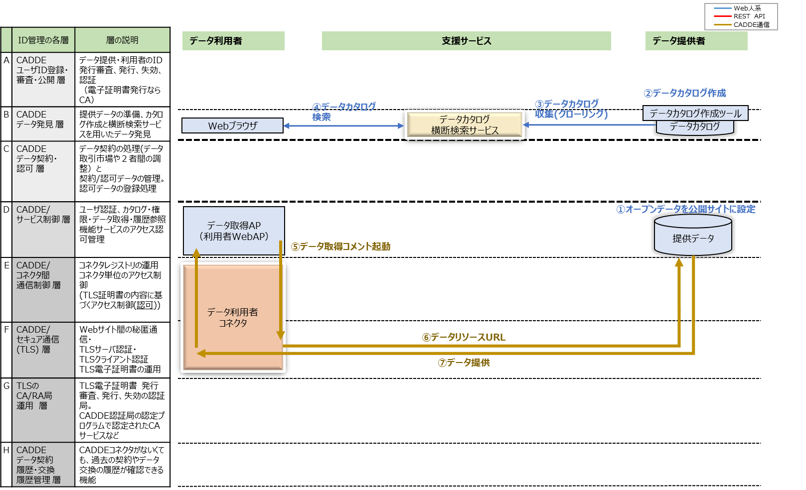

図 3‑6　（A）オープンデータ[一般公開データ：識別不要/契約不要] 処理方式

### （B）一般公開データ（メンバ間）[一般公開データ：識別要/契約不要] 処理方式

本項では、（B）一般公開データ（メンバ間）[一般公開データ：識別要/契約不要] 認証・認可処理方式について説明します。

図 3‑7に、そのイメージを示します。

①②③：ID申請と認証後、IDと認証のためのクレデンシャルを取得します。登録したID情報は、IdPへ連携されます。

⑤：カタログシステムのCKANに登録したデータカタログをデータカタログ横断検索サービスが取集し、データ利用者に検索させます。

⑦：IdPにユーザ認証し利用者トークンを入手、この利用者トークンと取得したいデータリソースのURLで、データ利用者コネクタを呼び出します。

⑨⑩⑪：トークン交換後、データ利用者コネクタは、データ提供者コネクタに、認証トークンをつけて、詳細カタログ情報の取得依頼をだします。データ提供者コネクタは、認証トークンを確認し、真正性が確認されたら、詳細データカタログを送付します。データ提供者コネクタは、認証トークンを確認し、真正性が確認されたら依頼のデータを送付します。

⑫：データ提供者コネクタが返信したデータを、データ利用者コネクタが取得し利用者WebAppへ返し、格納します。



図 3‑7　（B）一般公開データ（メンバ間）[一般公開データ：識別要/契約不要] 処理方式

### （C）限定提供データ（契約無）[限定提供データ：識別要/契約不要] 処理方式

本項では、（C）限定提供データ（契約無）[限定提供データ：識別要/契約不要] 認証・認可処理方式について説明します。

図 3‑8に、そのイメージを示します。

類型（B）と基本は同じですが、認可サービスを中核に、認可登録やCADDEコネクタのデータ提供の認可確認が追加されます。その部分のみ以下に記載します。

①⑧：データ提供者のデータ利用者へのデータ取得の認可を与える方法の１つとしてデータ提供者がみずから、指定のデータとそれを指定のメンバへ提供する許可を認可サービスに登録する場合と、

⑥⑦⑧：データ利用者は、データ取得希望の依頼（メール等）を、データ提供者へ送付します。その依頼に基づき、提供判断をデータ提供者が実施して、問題なければ認可サービスに登録する場合です。

⑨⑩：IdPにユーザ認証し利用者トークンを入手、この利用者トークンと取得したいデータリソースのURLで、データ利用者コネクタを呼び出します。

⑪⑫⑬⑭：トークン交換後、データ利用者コネクタは、データ提供者コネクタに、認証トークンをつけて、詳細カタログ情報の取得依頼をだします。データ提供者コネクタは、認証トークンを確認し、真正性が確認されたら、詳細データカタログを送付します。データ提供者コネクタは、認証トークンを確認し、真正性が確認されたら、依頼のデータを送付します。

⑮：データ提供者コネクタが返信したデータを、データ利用者コネクタが取得し、利用者WebAppへ返します。

⑯⑰：データ提供者コネクタとデータ利用者コネクタはデータの送受信の履歴を、来歴管理サービスへそれぞれ記録します。来歴管理サービスは、データ提供者やデータ利用者から参照でき、来歴などを確認できます。



図 3‑8　（C）限定提供データ（契約無）[限定提供データ：識別要/契約不要] 処理方式

### （D-1）限定提供データ（契約有）[限定提供データ：識別要/契約要（3者モデル）] 処理方式

本項では、（D-1）限定提供データ（契約有）[限定提供データ：識別要/契約要（3者モデル）]認証・認可処理方式について説明します。図 3‑9に、そのイメージを示します。

類型（C）と基本は同じですが、⑦：データ取得の認可を与えるシーケンスが、データ取引市場での契約合意と認可サービスへの認可情報の登録に変わります。それ以降は、（C）で説明した限定提供データのシーケンスとなります。⑯：データ交換が実施されたあと、契約が履行され、支払い請求をするためのエビデンスが必要なため、データ提供した事実やデータ受領した事実を通知し、コネクタから、データ取引市場へ送信します。



図 3‑9　（D-1）限定提供データ（契約有）[限定提供データ：識別要/契約要（3者モデル）] 処理方式

# 付録

## 用語一覧

「ID識別・認証・認可機能」 開発方針書で利用する用語一覧を示します。

表 4‑1　（付録）用語一覧

| # | 用語 | 略号 | 分類 | 説明 |
| --- | --- | --- | --- | --- |
| 1 | Connector Architecture for Decentralized Data Exchange  (ジャッデ) | CADDE | アーキテクチャ | データ利用者とデータ提供者の「コネクタ」が相互に繋がり、分散型のデータ交換を実現するアーキテクチャ。 |
| 2 | 支援サービス群 | - | アーキテクチャ | データ交換を支援するサービス群。コネクタから接続可能なネットワーク上に配置。 |
| 3 | 横断検索(サイト) | - | サービス | 支援サービス群の1つ。 データカタログのダイジェストを管理し、検索する基本サービス。 |
| 4 | データカタログサイトリポジトリ | - | サービス | 横断検索サイトがカタログ情報を収集するためのCKANサイト情報を保持するリポジトリ。 |
| 5 | 認証・認可サービス | - | サービス | データ提供者やデータ利用者、コネクタや他の支援サービス群のシステムを認証・認可する基本サービス。 |
| 6 | 契約管理 | - | サービス | 支援サービス群の1つ。  利用者と提供者の間でデータ取得に関する契約を管理するサービス。 |
| 7 | コネクタロケーションサービス | - | サービス | 支援サービス群の1つ。 提供者IDと提供者アクセスURLを変換するサービス。 |
| 8 | データ提供者システム | - | システム | データを提供するシステム全体。 データのカタログサイト、データを管理、提供するサーバを含む。 |
| 9 | データ利用者システム | - | システム | データを利用するシステム全体。 データ利用者コネクタが公開するAPIを利用するシステム。 |
| 10 | コネクタ | - | システム | 分散型のデータ交換を実現するためにデータ利用者側とデータ提供者側にそれぞれ実装され直接通信を行う。データカタログ検索、契約、データ交換、原本性保証のI/F機能を有する。 |
| 11 | データ利用者コネクタ | - | 機能 | データ利用者システムに設置するコネクタ。データ提供者コネクタと連携しデータ提供者システムからデータを取得する。 |
| 12 | データ提供者コネクタ | - | 機能 | データ提供者システムに設置するコネクタ。データ利用者コネクタと連携しデータ提供者システムのデータを提供する。 |
| 13 | 横断検索機能 | - | 機能 | 様々なデータ提供者が提供する分野の異なるデータを分野横断的に一度に検索すること。 |
| 14 | データカタログ管理機能 | - | 機能 | 検索用データカタログに基づき、横断検索サイトからダイジェストを取得、データ提供者からデータカタログを検索する機能。 |
| 15 | データ連携契約機能 | - | 機能 | データ利用者-データ提供者間でデータ連携契約を締結する機能。 |
| 16 | データ交換記録機能 | - | 機能 | データ取得/提供の記録を作成、データセットの原本性や交換履歴を取得する機能。 |
| 17 | 来歴管理呼び出し機能 | - | 機能 | 来歴管理機能を呼び出し、結果を返す機能 |
| 18 | 認証機能 | - | 機能 | 認証・認可サービスにおける、データ提供者やデータ利用者、コネクタや他の支援サービス群のシステムを認証する機能。 |
| 19 | 認可GW機能 | - | 機能 | 認証・認可サービスにおける、契約管理サービスから認可機能に対するリクエストを中継する機能。 |
| 20 | 認可機能 | - | 機能 | 認証・認可サービスにおける、データ提供者システムへのリクエストに対し、認可を確認する機能。データ提供者システムに配置する。 |
| 21 | データカタログ作成機能 | - | 機能 | CKANカタログの作成を支援する機能。 |
| 22 | データカタログ作成ツール | - | 機能 | CKANカタログの作成を支援するWebアプリケーション。 |
| 23 | CKAN | - | 機能 | オープンソースのDMS (Data Management System)であり、主にオープンデータのデータハブやポータルサイトのために開発され世界的に広く利用されている。(https://ckan.org/) |
| 24 | 拡張CKAN | - | 前提ソフトウェア | CKANプラグインや項目拡張など実施したCKAN。 |
| 25 | Data Catalog Vocabulary | DCAT | 前提ソフトウェア | ウェブ上で公開されたデータカタログ間の相互運用性の促進を目的とするRDFの語彙。 |
| 26 | ckanext-dcat | - | 仕様 | CKANの項目をDCATの項目に変換するためのプラグイン（機能拡張）。 CKANで提供される標準APIとは別に、DCAT変換用のエンドポイントが提供される。 (https://github.com/ckan/ckanext-dcat) |
| 27 | Next Generation Service Interfaces (NGSI) | NGSI | 前提ソフトウェア | OMA（Open Mobile Alliance）によって標準化されたネットワークAPIの国際標準規格。 NGSIのデータモデルは「エンティティ（実体）」と、その属性情報であるコンテキスト情報から構成され、異なるアプリケーションのデータ連携を可能とする。 |
| 28 | 横断検索カタログ | - | 用語 | 横断検索サイトが各データ提供者システムのCKANサイトから収集したCKANカタログ情報。 |
| 29 | 詳細検索カタログ | - | 用語 | 各データ提供者システムのCKANサイトが保持するCKANカタログ情報。 |
| 30 | 提供データ | - | 用語 | データ利用者に提供するデータ。アクセス制御によって公開データ、限定提供データが存在する。 |
| 31 | サンプルデータ | - | 用語 | 提供データを元にデータ利用者がデータの内容を確認できるようにするためのサンプル。アクセス制御によって公開データ、限定提供データが存在する。 |
| 32 | 公開データ | - | 用語 | アクセス制御なく、誰でも取得できるデータ。 |
| 33 | 限定提供データ(契約無) | - | 用語 | データ利用者が契約を行わずに取得できるデータ。 |
| 34 | 限定提供データ(契約有) | - | 用語 | データ利用者がデータ提供者と契約を介して取得できるデータ。 |
| 35 | CADDEユーザID | - | 用語 | CADDEを利用するユーザを一意に識別するためのID |
| 36 | CADDEユーザID(利用者) | - | 用語 | CADDE内のデータ利用者を一意に識別するためのID。CADDEユーザIDを使用。 |
| 37 | CADDEユーザID(提供者) | - | 用語 | CADDE内のデータ提供者を一意に識別するためのID。CADDEユーザIDを使用。 |
| 38 | 利用者コネクタID | - | 用語 | データ利用者コネクタを一意に識別するためのID。 |
| 39 | 提供者コネクタID | - | 用語 | データ提供者コネクタを一意に識別するためのID。 |
| 40 | 取引ID | - | 用語 | あるデータ利用者とあるデータ提供者の間であるデータセットの利用に関して締結された情報契約締結単位で振られるID。 |
| 41 | 契約管理システムID | - | 用語 | CADDE内の契約管理サービスを一意に識別するためのID。 |
| 42 | 来歴管理システムID | - | 用語 | CADDE内の来歴管理サービスを一意に識別するためのID。 |
| 43 | 詳細検索用データセットID | - | 用語 | カタログを一意に識別するためのID。 |
| 44 | 交換実績記録用リソースID | - | 用語 | データの来歴を一意に識別するためのID。 |
| 45 | リソースURL | - | 用語 | データを取得するときにアクセスするURL。  配信のアクセスURLまたは配信のダウンロードURL。 |
| 46 | 利用者トークン | - | 用語 | データ利用者の提供サービスが外部IdPまたはCADDE内IdPによって認証した際に返却されるトークン。 |
| 47 | 認証トークン | - | 用語 | データ利用者コネクタが認証機能に対して認証する際に使用するトークン。 |
| 48 | 認可トークン | - | 用語 | データ提供者コネクタが認可機能に対して認可確認する際に使用するトークン。 |
| 49 | 来歴管理 | - | サービス | データの交換実績のトレーサビリティを実現するためのサービス。 |
| 50 | データセット | - | 用語 | 何らかの目的や対象について収集され、一定の形式に整えられた データ の集合。 |
| 51 | データ取引市場 | - | サービス | 複数のデータ提供者と複数データ利用者間でのデータ取引を仲介するためのサービス |
| 52 | 詳細検索機能 | - | 機能 | データの取引契約を行う際に、データ利用者に対して提供するデータに関する詳細情報を含むカタログを検索するための機能。 |
| 53 | エンティティ | Entity | 用語 | 何らかの識別名、所在情報によって指し示される、独立した一意の対象物。 |
| 54 | 身元確認 | - | 用語 | 申告された氏名・住所等の属性情報が正しいことを身分証明書等により確かめること。 |
| 55 | 当人認証 | - | 用語 | 利用者が申告済みの当人であることを認証要素（知識・所持・生体）により確かめること。 |
| 56 | Identity Assurance Level | IAL | 用語 | 身元確認の保証レベル。SP 800-63-3で定義される３レベルが、標準的なものとして一般に使用されている。 |
| 57 | Authenticator Assurance Level | AAL | 用語 | 当人認証の保証レベル。SP 800-63-3で定義される３レベルが、標準的なものとして一般に使用されている。 |
| 58 | SP 800-63-3 | - | 仕様 | 米国の政府機関であるアメリカ国立標準技術研究所（NIST）から公開されている「Electronic Authentication Guideline（電子的認証に関するガイドライン）」 |
|  |  |  |  |  |

以上